综合实践活动
研究性学习成果报告
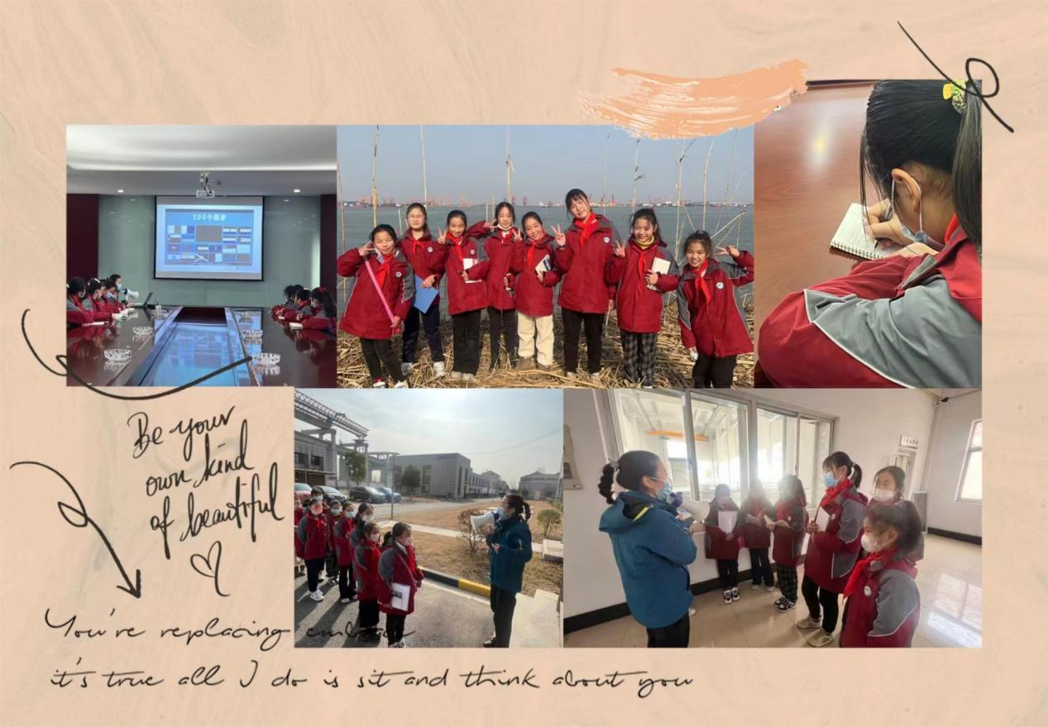

研究主题： 科学饮水 一“健”掌握
— 魏村中心小学关于“科学饮水”的研究
学校年级： 常州市新北区魏村中心小学（五年级）
小组组长： 曹逸菲
小组成员： 戚涵贝 何欣恬 尤越 王晨渝 仇梓瑶 陈贝涵 王桃
指导教师： 高晓宇 黄华萍

目 录
第一部分: 我们研究的原因………………………………………………… 3
第二部分：我们研究的意义………………………………………………… 3-4
第三部分：我们研究的内容………………………………………………… 4-5
第四部分：我们研究的过程………………………………………………… 5-61
一、科学饮水启动仪式……………………………………………………… 5-7
二、制定研究计划 设计活动方案………………………………………… 7-8
（一）饮用水种类巧探析…………………………………………………… 9-13
1、活动一：设计调查问卷 采访家长同学 ……………………………… 9-10
2、活动二：走进超市 进行市场调查……………………………………… 11-13
（二）饮用水特性大比拼……………………………………………………… 13-28
1、活动一：查阅资料 了解饮用水知识…………………………………… 13-14
2、活动二：“小水滴”的旅行……………………………………………… 14-23
3、活动三：饮用水对比实验 ……………………………………………… 23-28
（三）为什么要科学饮水…………………………………………………… 28-41
1、活动一：“科学饮水”情况小调查……………………………………… 28-37
2、活动二：家长讲堂………………………………………………………… 37-39
3、活动三：小老师课堂……………………………………………………… 40-41
（四）怎样才能科学饮水…………………………………………………… 41-52
1、活动一：你不知道的饮水误区…………………………………………… 41-46
2、活动二：多喝水的真相…………………………………………………… 46-48
3、活动三：健康饮水小秘籍………………………………………………… 49-52
（五）科学饮水一“健”掌握………………………………………………… 52-61
1、活动一：科学饮水 共享健康…………………………………………… 52-54
2、活动二：自制净水器……………………………………………………… 54-58
3、活动三：筹建我们的科学饮水实验室…………………………………… 58-61
第五部分：我们的体会与收获………………………………………………… 62-67
第六部分：我们老师说………………………………………………………… 67-69

第一部分：我们的研究原因

前几天运动会的时候，我们班同学为了喝什么水争吵了起来，有的同学说要喝纯净水，说纯净水解渴，有的说纯净水不解渴，要喝矿泉水，有的说要喝电解质水，这样才有益健康，还有的说要喝苏打水等等，一时间大家议论纷纷，不知如何选择。这时候，班长曹逸菲提议，我们可以开展一次关于科学饮水的调查研究，看看我们现在常用的这些饮用水是否安全健康，矿泉水到底有哪些矿物质，对人体健康有哪些益处，我们该如何合理选择恰当的饮用水呢？如何科学的来饮水？其实，当今经济不断发展，生活水平不断提高，人们对于身体健康状况日益重视，水作为不可缺少的维持生命物质，在我们日常生活中占有重要的地位，却最容易被我们忽视。随着环境污染的日益严重，水己成为威胁人们健康的重要因素。据世界卫生组织统计，人发病率的80 %与饮水有关。究竟喝水有什么讲究? 近年来，市场上各种品牌的矿泉水、纯净水和净水器不断增加，冲击着我们一直以来用的自来水.我们如何作出选择?自来水真的有害健康吗?喝什么水才有益身体健康，己是人们非常关心的一件大事。我们魏村如今已成为常州市长江水源保护地，作为魏小的少先队员，我们从小生活在长江边，更能理解珍惜水资源、保护水资源的重要性，于是决定和同学们一起开展主题为“科学饮水，一‘健’掌握”的研究性学习活动。旨在通过结合社会生活实际的实践活动，让同学们了解目前我们市场销售的纯净水、矿泉水及其他饮用水的的水质现状，掌握合理科学地使用饮用水，节约水资源、保护水环境等方面的相关知识，掌握科学调查的过程，并通过我们的活动影响社会其他人群，使大家自觉加入到健康节水型社会建设的行动中，进一步促进节约型社会的发展建设。

第二部分：我们研究的意义

1、通过查阅资料等途径，知道我们普通家庭饮用水的使用情况，了解纯净水和矿泉水等饮用水的不同特点及如何合理选择使用，从而发展我们提出问题的能力。在活动的过程中学会调查、访问、统计调查表，同时培养我们的语言表达能力、观察能力、思考能力、组织能力。
2、通过了解污水处理及纯净水的制作过程，树立爱护环境，珍惜自然资源的意识；通过滤实验等，学会简单的过滤方法；通过制作创意净水器等形式，让同学们多途径了解污水处理方式，纯净水制作的流程，同时激发同学们乐于创新，勤于创造，勇于实践的情感。
3、通过对身边现象的观察发现，我们提出了与保护我们饮用水资源有关的问题，形成相关的活动主题；同时掌握文献法、观察法、问卷调查法、访谈法等研究方法的一般程序和步骤，初步学会了运用这些方法收集分析资料、解决问题，形成小论文、观察报告、调查报告、设计与制作的作品等活动成果，培养了大家的探究能力和科技创新能力。
4、通过对科学饮水的研究，我们走出教室，走向户外，这样我们能接触到极为丰富的自然环境资源和现实世界，开拓了我们的视野，此外，在研究活动中可能遭遇事先没有预料到的各种变数，也能较好地锻炼我们随机应变、灵活处事的意识和能力。
5、通过宣传科学饮水的重要性提升同学们对水资源保护这一实际问题的重视；再宣传我们长江饮用水保护的具体做法，引导同学们正确的进行保护长江水资源、节约用水，科学饮水等活动。积极向家庭成员、朋友同学、左邻右舍普及长江打保护的基本知识，传播低碳生活理念，主动分享节约用水技巧，带动身边人参与长江饮用水资源保护、践行绿色生活方式。

第三部分：我们研究的内容

我们以“科学饮水 一‘健’掌握”为研究对象，围绕生活中如何科学地选择合适的饮用水问题展开研究性活动，包括常见饮用水的使用现状及影响，如何合理选择纯净水、矿泉水、电解水和其他饮用水，以及开展保护长江水资源、节约用水，维护生态平衡等问题，合理设计主题活动，开展探究与实践活动。
一、确立研究主题，制定活动计划
二、设计研究活动方案
（一）饮用水种类巧探析
1、活动一：设计调查问卷，采访家长同学。调查大家对常见饮用水的种类的了解程度。
2、活动二：走进超市，进行市场调查。调查超市中比较受欢迎的饮用水种类和品牌有哪些。其分类标准是什么。
（二）饮用水特性大比拼
1、活动一：饮用水知识我探究。查找资料，了解不同的饮用水他们的特性是怎样的。
2、活动二：“小水滴”的旅行。通过采访活动，了解污水净化，自来水生产和纯净水的制作流程及生产工艺。从而懂得饮用健康水对人体的重要性。
3、活动三：饮用水对比实验。通过对比试验，我们可以清楚的了解不同的饮用水所含有的不同成分，及他们的特性。
（三）为什么要科学饮水
1、活动一：家长进课堂，邀请学生家长给同学们介绍科学饮水的重要性。
2、活动二：科学饮水小调查。通过问卷调查的形式，了解大家对科学饮水的理解和做法。
3、活动三：小老师课堂，小组队员走进课堂，向同学们介绍常见饮用水的知识及科学饮水的重要性。
（四）怎样才能科学饮水
1、活动一：你不知道的饮水误区。通过调查研究，我们发现生活中，我们存在很多饮水方面的误区，由此可见普及健康饮水知识非常重要。
2、活动二：多喝水的真相，用一组漫画的形式了解一杯水在人体中的旅行过程，从而知道科学饮水的方法。
3、活动三：健康饮水小秘籍。设计健康饮水小秘籍，小贴士，在同学、老师、家长中进行宣传。
（五）科学饮水一“健”掌握
1、活动一：科学饮水，共享健康。通过倡议书、手抄报、宣传画等形式在学校中开展科学饮水，健康生活的宣传。增强大家科学饮水的意识。
2、活动二：自制净水过滤器。自己动手设计简易的净水小过滤器。激发同学们科学健康饮水的意识。
3、活动三：畅想未来（筹建我们的科学饮水实验室）让同学们在不断的实践中，获得直接经验，发展实践能力，畅想未来，增强科学饮水、保护水资源的社会责任感、使命感，寓德育于科技实践活动之中。

第四部分：我们研究的过程

一、科学饮水，一“健”掌握启动仪式
为了让同学们能积极地参与，有效地展开调查和深入体验研究活动，学校在升旗仪式上举行科学饮水的动员大会，让我们深入了解此次活动研究的目的意义
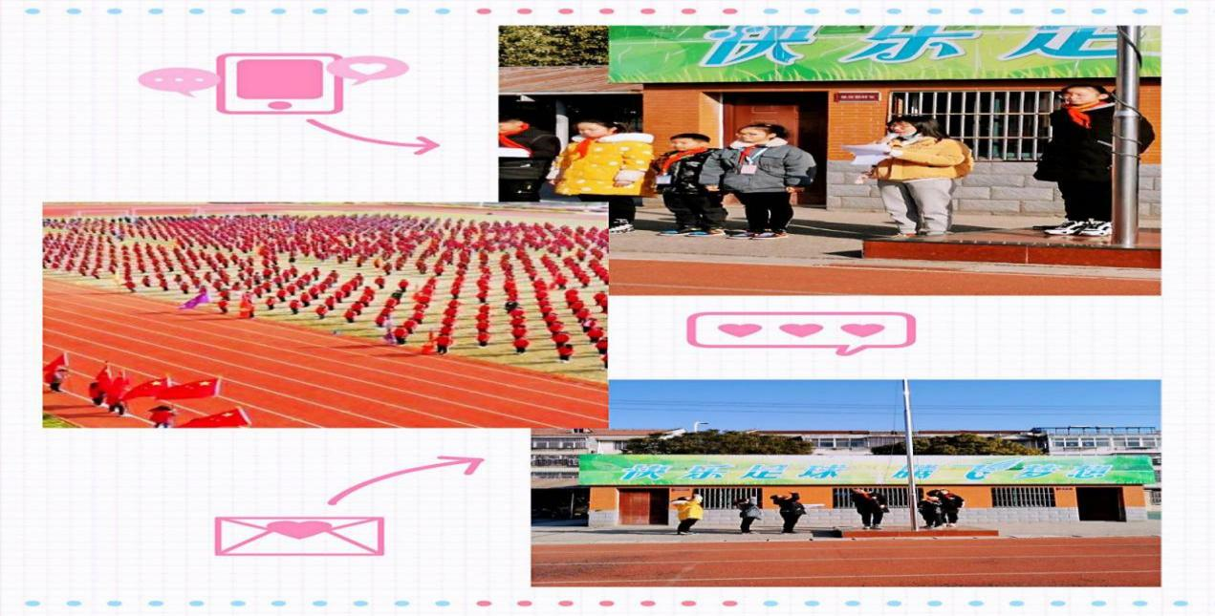

附：国旗下讲话：
老师们，同学们:大家早上好!
我是五6班的王桃，今天我国旗下讲话的题目是:感恩长江一保护母亲河 我们在行动。
说起我们居住的地球，我们就会想起这样一句话: 在深邃的字宙空间，有一颗蔚蓝色的星球， 她表面四分之三是水。听起来地球上的水资源是相当手富的，我们更笨不用为水发愁。事实真的是这样吗?同学们，你可知道在这样看似十分丰富的水资源里，有百分之九十三是成水，不能喝。谈水只占有百分之t，而能喝的水只有百分之零点儿。全世界五十亿人口，就靠饮用这只占百分之零点八的淡水，如果我们不节约用水，保护好淡水资源，这0 8%的水也许很快就会销声匿迹。看，水多可贵呀!
回到我们生活的常州，长江是我们生存之源，长江是我们的母亲河，她从远古流淌到今天，孕育了独特、绚烂的湖湘文化。滋润着万顷良田:她用甘甜的乳汁，无私的哺育看湖湘儿女:她不知疲倦的奔流，见证着时代的变迁，感受着发展的脉搏!
水是生命之源，更是健康之本。学校的饮水安全是学校安全工作的重要组成部分，直接关系到每位同学的健康成长和生命安全。
一、倡导学校各班以及广大同学市民，要大力支持、积极参与自卑饮水，保持饮水卫生的活动。在本次活动中，严格执行学校的倡议、《食品安全法》、《生活饮用水卫生监督管理办法》和《学校卫生工作条例》等法律、法规及有关规定，自觉使用校园纯净饮水，确保学生饮水安全和身心健康。
二、彻底查处学生直接饮用生水，坚决杜绝购买并饮用无“三无”的饮料。
三、自觉接受同学们的监督和卫生部门的检查。
四、广大同学要增强安全意识和节约保护水资源观念，对购买“三无”的饮料的同学及时劝阻，人人争当我校“科学饮水安全卫士”，形成全社会都来关心饮用水、珍惜水、爱护水、节约水的良好风尚。
饮用生水危及身体健康。开展不健康的饮水习惯整治活动，与每位同学生活息息相关，让我们携起手来，关注健康，呵护健康，为了您和大家的身心健康请您科学饮水，健康生活！
魏村中心小学 五（6）班王桃

二、设计活动计划、制定活动方案
说干就干，大家制定小组活动计划方案，设计调查表、实验项目等。针对饮用水的分类及其特性，为什么要科学的饮水和如何合理选择健康的饮用水，以及科学饮水对身体健康的好处、护水节水方法等问题，去广泛收集整理有关资料，探究出科学饮水的方式方法。
热火朝天定方案

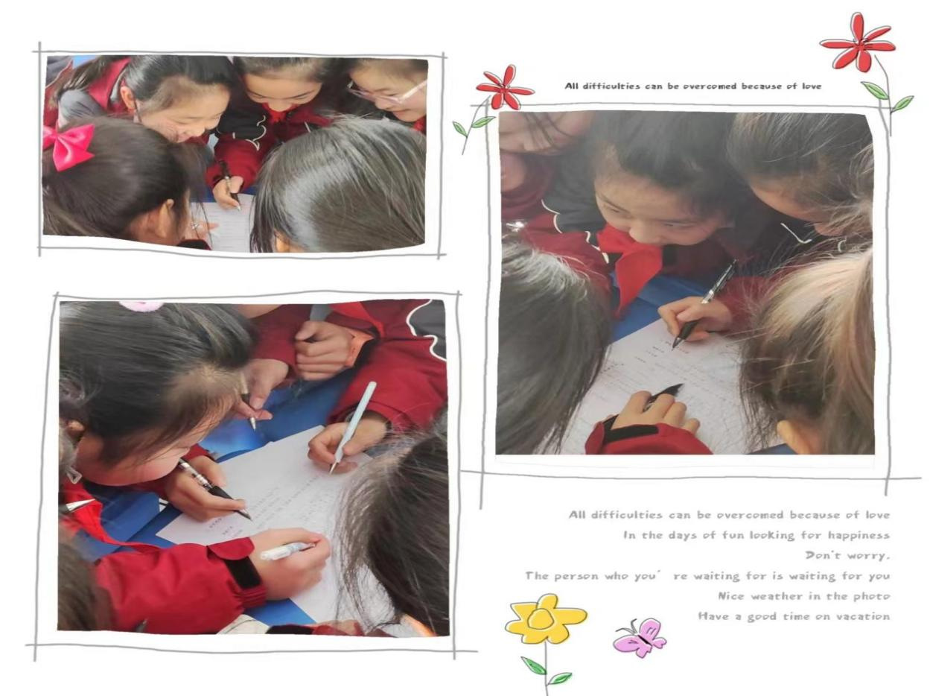

附设计方案
课题名称 |  | 科学饮水， 一“健”掌握
小组名称 |  | “若水无瑕”研究小组
小组成员 |  | 戚涵贝 何欣恬 尤越 王晨渝 仇梓瑶 陈贝涵 曹逸菲 王桃
我  们  想  研  究  的  问  题  和  内  容 | 研究内容 |  | 研究方法
 |  |  | 查阅资料 | 参观 | 采访 | 观察 | 调查 | 实验 | 其他
 | 活动1：饮用水的分类 |  | √ |  | √ | √ | √ |  | √
 | 活动2：不同饮用水的特性 |  | √ | √ | √ | √ |  | √
 | 活动3：为什么要科学饮水 |  | √ |  | √ |  |  | √
 | 活动4：如何科学饮水 |  | √ |  |  |  | √ |  | √
我们研究的方法和过程 | 1、成立课题各分小组，推选出小组组长；  2、明确小组任务，开小组讨论会，做好种资料收集与设计问卷；  3、小组按实际情况，制定出任务计划与进度表，做好前期准备  4、小组按计划进行各项调研活动； |  | 1、利用网络等媒体收集相关资料，设计出问卷；  2、确定问卷调查对象与范围，做好有关部门的联系工作（学校 参观考察单位及社区）  3、采样并进行简单的生化实验，了解饮用水的生产过程；  2、进行校内、家庭、市内路人、城效农家调查，回收问卷，收集整理资料；  4、了解科学饮水的知识，掌握一些科学饮水的方法；  5、分析处理问卷；形成科学饮水的理念；  6、宣传科学饮水知识，及保护环境保护母亲水源的重要性。
总结与反思 | 水，是人类以及一切生物、植物的生命之源。然而，在当今社会，从这生命的源泉中很难再找到没有被污染的部分。想想地球上的一切生命，几十年，几百年以后，我们是否还能饮用到没有被污染的泉水？那么，到那时候我们该喝什么？我们是否还有权利去选择？为了我们的健康，从现在起，从我开始，自觉保护和珍惜水资源才是最重要的。我们不能改变自然规律，但我们可以通过个人的努力，改变自己的用水及饮水习惯，帮助周围人们形成科学饮水意识，所以，我们有能力做到，我们应该做到！

任务一：饮用水种类巧探析

活动一：设计调查问卷，采访家长、同学
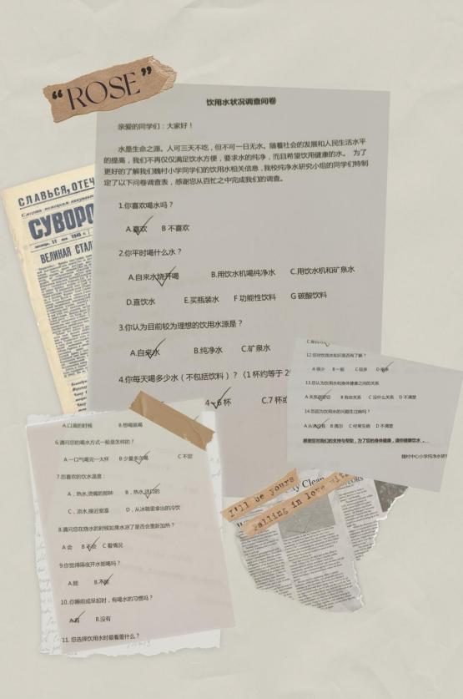
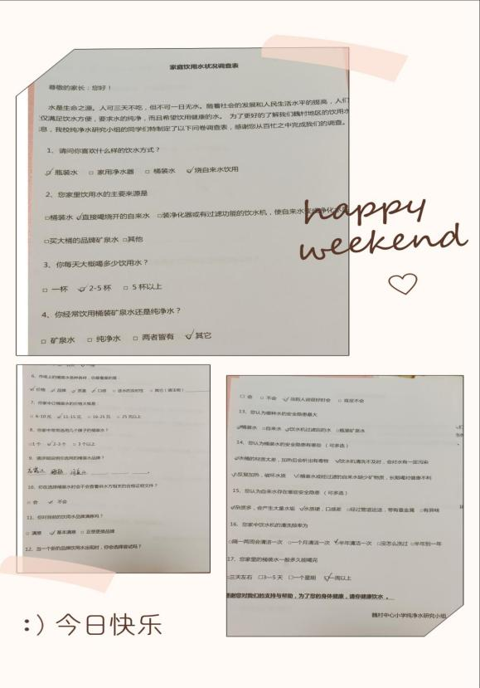
为了了解我们生活中常用饮用水类别，我们经过讨论，设计了常见饮用水分类调查表，分别对身边的家庭，以及同学做了调查。

附：饮用水分类调查问卷
亲爱的同学们,非常感谢你在百忙之中参与我们的调查,这是一份关于饮用水使用情况的调查问卷,饮用水作为每天的必需品,其地位有着举足轻重的影响,您的答案对于我们非常有必要,有价值,希望您能抽出宝贵的时间,帮我们完成这份问卷,谢谢!
1、您家庭日常用水的主要来源是?
A.自来水B.纯净水C.河水井水D.桶装水
2、您知道我们生活中常见的饮用水有哪些品种吗？
A天然矿泉水 B.矿物质水 C.白开水 D.纯净水
3、日常饮用水您选择个那种较多?
A.白开水B.瓶装水C.桶装水D.饮料
4、是让你去买一瓶饮料,你会买哪个牌子的?
A.康师傅B。农夫山泉C。娃哈哈D怡宝 E其他
5、您经常购买这些品牌的饮用水原因是
A名气大 B质量好 C价格适中 D包装精美 E有奖促销 F喝习惯了 G其他
6、您通常选择什么价位的饮用水？
A.3元以下 B.3-5元 C.5-10元 D.10元以上
7、您每周购买这些饮用水的频率是？
A.3次以下 B.3-5次 C5-10次 D10次以上
8、您认为您日常所饮用的自来水安全吗?
A.安全B.不安全C.不知道
9、你觉得长期饮用会对身体有害的饮用水是什么?
A天然矿泉水 B.矿物质水(所有人工添加矿物质) C.白开水 D.纯净水(离子水,太空水,蒸馏水)
10、你对待家庭白开水有什么看法?
A.比矿泉水好喝,安全 B无所谓,不清楚 C.矿泉水好,有营养
谢谢您的配合，感谢您对我们的支持与帮助，为了您的身体健康，请你健康饮水 。
魏村中心小学科学饮水研究小组
活动二：走进超市，了解日常饮用水分类情况
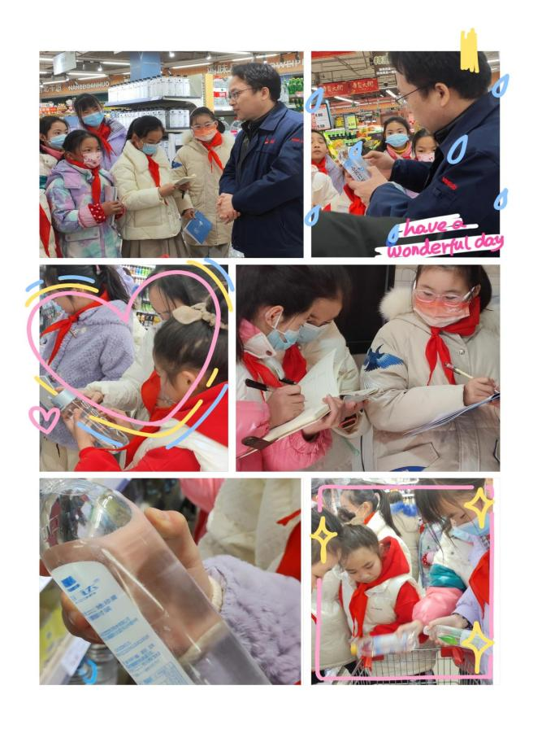
为了了解饮用水市场的情况，我们来到了明都等超市进行采访调查。超市的叔叔热情的接待了我们，并向我们详细介绍了目前我们饮用水分类情况和饮用水市场的一些问题及改革措施。
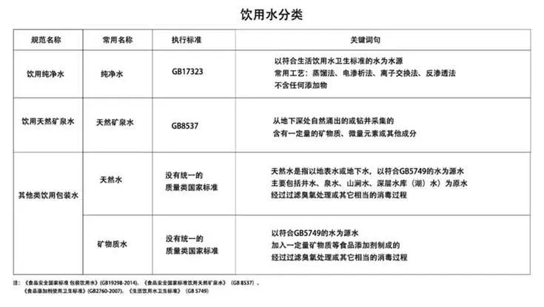
在超市的实地探访中我们了解到，根据水的来源、加工方式等特点可分为：饮用天然矿泉水、饮用纯净水、饮用天然泉水、其他天然饮用水、饮用矿物质水、其他包装饮用水共6类。而在瓶装水市场，主要可分为四类，包括蒸馏水在内的饮用纯净水、饮用矿物质水、饮用天然泉水、天然矿泉水。目前市场上饮用水的种类有很多，纯净水、白开水、矿泉水、苏打水、电解质水等等，种类及品牌繁多，目前超市中矿泉水的销量还是多于纯净水的销量，以农夫山泉、娃娃哈、怡宝等品牌水的销量为主.我们根据收集的资料，及采访调查的结果不少同学制作了饮用水的分类表

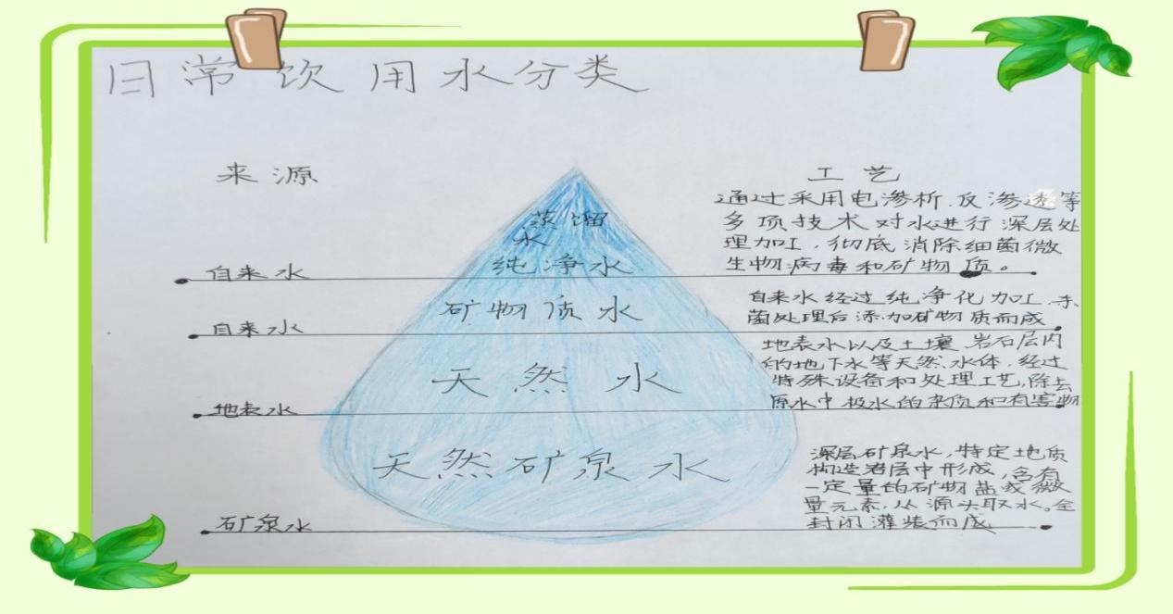

超市的叔叔还告诉我们安全的饮用水是有一定标准的：正规饮用水企业是按照国家的各项管理规定勘查、鉴定水源并批准建厂投产的，其生产的瓶装和桶装饮用水是合格的，但也有部分不合格企或假冒伪劣的企业生产的劣质“矿泉水”“纯净水”流入市场，这样，我们就要鉴别饮用水，鉴别时要遵循"六看""两检查"的原则。
一看:水的感官指标，是否透明、清晰、无色、无肉眼可见的异物（国家标准规定，允许有少量的矿物质沉淀)。
二看:商标必须标明饮用水水源地名称及通过国家（或省、市）级认可的批准文号。
三看:商标必须标明产品名称、净含量、标准号、生产日期、保质期。国标规定瓶装矿泉水水质保质期为一年;桶装矿泉水(在桶盖启封前）保质期不少于3个月。
四看:商标必须标明厂名、厂址、电话、产品条形码、产品准产证号，这几项缺一不可。
五看:商标上必须标明:矿泉水特征指标（锂、锶、锌、碘化物、硒、偏硅酸、游离二氧化碳、溶解性总固体)，其中的达标元素的含量范围，PH值、主要阳离子(K+，Na+，Ca+，Mg+)，阴离子(HCO3-SO42-CI-）溶解性总固体物的含量范围，同时标明含有或不含有二氧化碳，是天然存在的还是认为加工的。
六看:容器包装。瓶装矿泉水容器包装采用食品用的PET树脂为原料，一般为无色或浅蓝色。瓶形饱满，表面光滑、透明，不得有气泡、污点、杂质和雾状发白，无明显的接缝和伤痕。桶装包装容器，以食品级聚碳酸酯为主要原料，经加工制成PC桶，一般为天蓝色，瓶口光滑平整，瓶体透明，内外壁光滑，无气泡、杂质、污点。桶底应标明厂名、厂址、生产日期、产品标准号，PC标志和QS质量安全认证标志。
—查:矿泉水瓶或桶是否漏水。二查:瓶盖和防盗圈是否脱离。有了这些判断标准，希望对大家有所帮助。
活动中，同学们通过调查数据统计，切身感受到一些我们平常的饮用水有这么多品种，如何来选择适合自己的科学健康的饮水就成为他们发自内心的需求。

任务二 饮用水特性大比拼

活动一、查阅资料，了解饮用水知识
既然我们生活中有这么多种类的饮用水，那他们分别有什么特点呢？我们在电脑上、图书馆、报纸上查阅了相关资料，并且我们将收集到的有价值的信息做成了剪报，我们发现：
纯净水指的是不含杂质的H2O，简称净水或纯水，是纯洁、干净，不含有杂质或细菌的水，如有机污染物、无机盐、任何添加剂和各类杂质，是以符合生活饮用水卫生标准的水为原水。通过电渗析器法、离子交换器法、反渗透法、蒸馏法及其他适当的加工方法制得而成，密封于容器内，且不含任何添加物，无色透明，可直接饮用。市场上出售的太空水，蒸馏水均为纯净水。
在中国桶装饮用水市场上，主要有纯净水、矿泉水、泉水和天然水、矿物质水等，由于矿泉水、泉水等受资源限制，而纯净水是利用符合国家生活饮用水标准的城市供水系统的水经过一定的生产流程进行生产，因此有效的避免了各类病菌入侵人体，能有效安全地给人体补充水份，具有很强的溶解度，因此与人体细胞亲合力很强，有促进新陈代谢的作用。
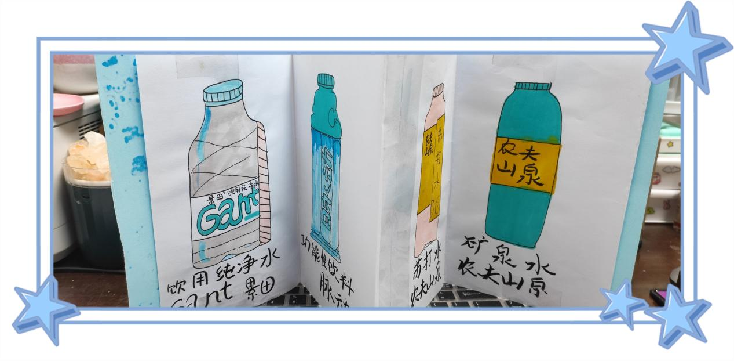

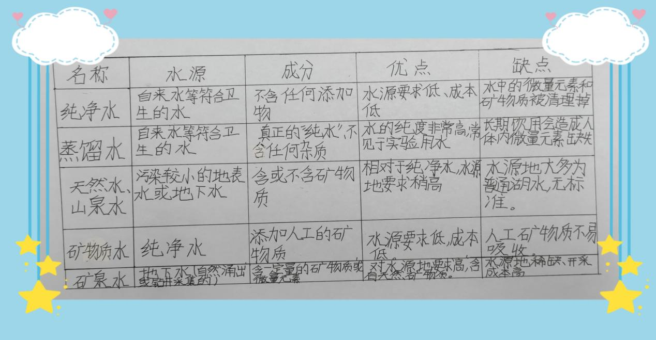

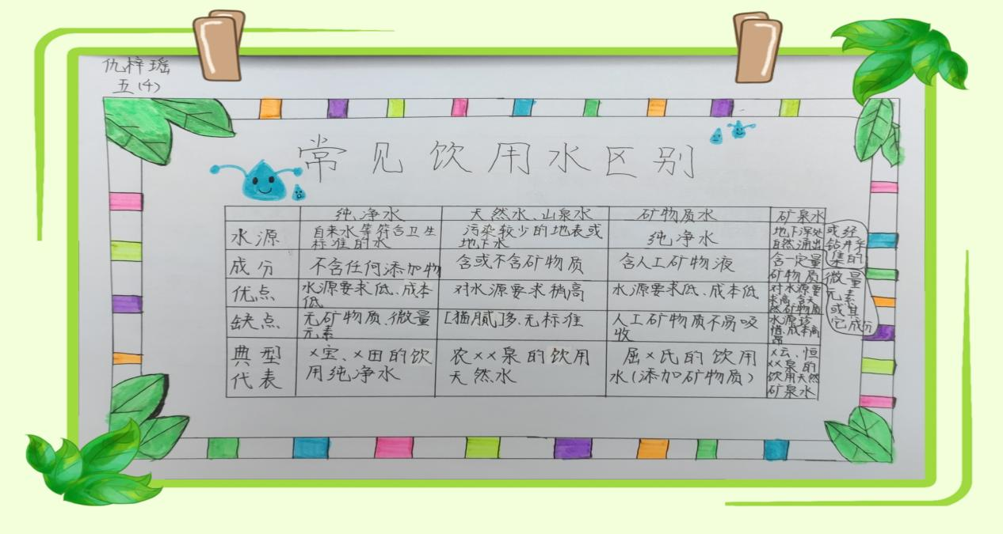

活动二、“小水滴”的旅行
经过前一阶段的探究与学习，让我们对我们身边的饮用水种类及特点有了一定的了解，大家对饮用水的生产过程充满了好奇，和老师商量后，老师决定带着我们从饮用水的源头开始，跟着“小水滴”来一场真正的“科学饮水”之行。
第一站：参观污水处理厂
我们来到了西源污水处理厂的实地参观和实践，在这里同学们亲眼目睹污水的净化过程，感慨水资源的来之不易和节约用水的重要性。此次活动也能增进同学们对环境方面有关专业的兴趣，也让同学们自己的目标更加明确。也让同学们之间有更多的接触和了解，可以多多交流学习以及生活中的方方面面。

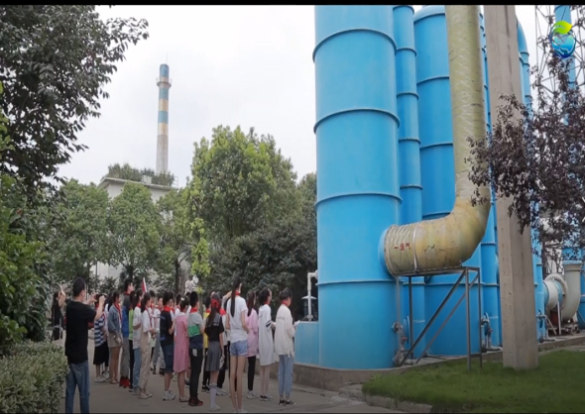
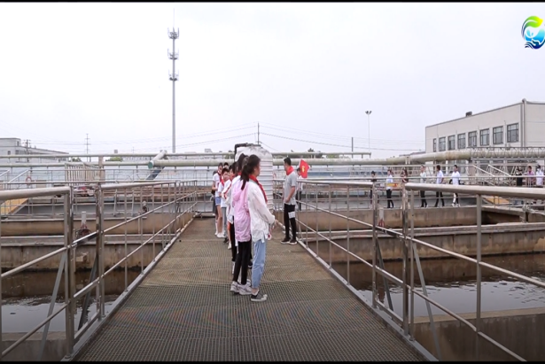

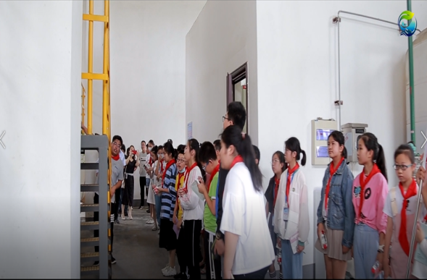
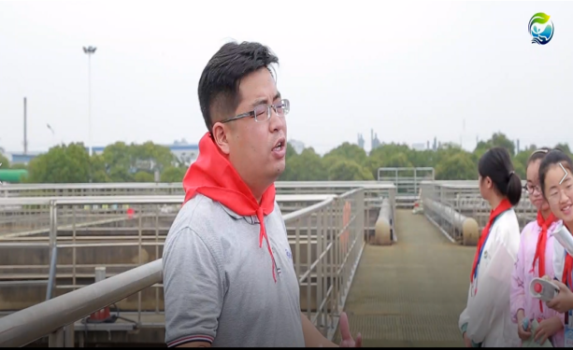

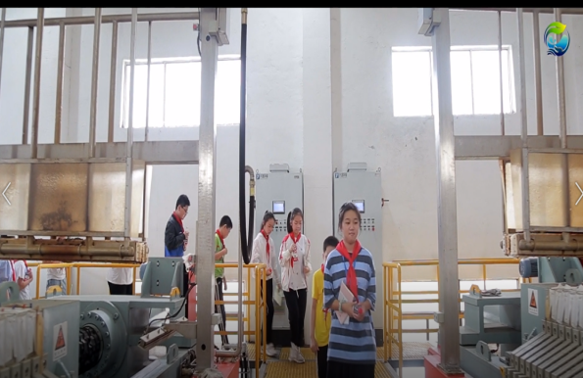
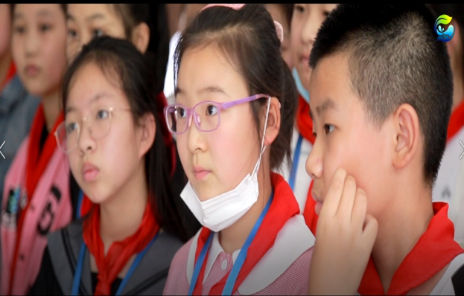

采访稿

采访  时间 | 2022.10.18 | 采访地点 | 常州市西源污水处理厂 | 被采访人 | 张叔叔
问题1：污水处理设备由哪些部分组成？
回答：污水处理设备由废水提升装置、原水收集箱、有机溶剂分离主机、筛网过滤、系统主机组成，主要包括酸碱中和系统、沉淀池、消毒氧化池、活性吸附装置、重金属捕捉系统、低压微电解系统、光催化反应系统等。
问题2：污水处理设备是全自动运行吗？需要人工操作吗？
回答：污水设备是根据进集水箱的液位高度来实现全自动运行的。而设备的参数系统（絮凝剂、酸碱中和药剂、重金属捕捉液等）添加量和浓度是需要操作人员根据现场的情况加以动态调整的。如果取样指标发生明显变化，需要重新调整加药量。
问题3：污水处理设备处理废水后的残留物废渣该如何处理呢？
回答：处理后的残留物废渣应按照固废的流程统一存放，然后交给固废弃物处理公司来处理。
问题4：污水处理设备能处理所有的污水吗？
回答：任何单位所产生的废水污染物成分和浓度都是不一样的，但也基本上大同小异，污水处理设备可以处理有机、无机、生物类、重金属类的所有废水，但是涉及到危废的部分需要做分类收集后委外处理的。
问题5：生化池里的污泥是什么？
回答：是细菌和微生物
问题6：“污水的种类有哪些？”
回答：污水的种类有很多，总体可以分为三大类：生活污水、工业污水、雨水。南山污水处理厂就以生活污水居多，占百分之九十五。
我们的心得：
曹逸菲：
水是生命之源，我们每天都要消耗大量的水，洗衣、洗菜、冲厕所……生活污水都流向哪儿了呢？带着这些疑问，我们走进了西源污水处理厂，一探究竟。
据工作人员介绍，污水主要分为三大类：雨水、生活污水以及工业废水，南山污水处理厂主要负责处理生活污水。各类生活污水首先进入提升泵房，然后经过13道科学复杂的加工过滤，达到排水标准后进入排水口。排水口冲流而下的水可以用来绿化、清洗马路或通过管道排入长江。
就这样日复一日的处理，各类污水得以循环利用，既节约了资源，也保护了环境。
王晨渝：
近日，我们来到西源污水处理厂，亲眼目睹了污水净化成清水的全过程，让我们既兴奋又惊诧。
来到污水处理车间，这里的池子真多啊！有暴池、好氧池、厌氧池…让我印象最深的是暴池，那里面的水黑黑的，稠稠的，散发出一股刺鼻的臭味，上面还不停地冒着泡泡，真有点儿像粪池里的屎浆，我们一个个捏紧鼻子，避得远远的。
张叔叔指着一台大块头机器说：“这叫粗格栅，污水流入机器后，粗格栅会将塑料袋之类的大垃圾留下，过滤的污水会流入细格栅，细格栅和粗格栅的功能差不多，只是细格栅网中的空隙小一些，可以勾住更小的垃圾。”
“经过这两道工序，为什么池子里的水还是那么浑浊呢？”我们纷纷问道。张叔叔说：“这还不够呢！经过这两道程序，污水还需经过一层层过滤，才能流入千岛湖。”我们来到清水出口，“哇，真神啊！”大家连连发出赞叹，“看这清澈透明的水，跟刚才完全不一样了！”
参观完，我暗暗下决心：以后，我一定要多学科学知识，长大成为一名大自然的美容师。
第二站：参观自来水厂
接着我们我来到了自来水厂参观。自来水厂的取水点、高压电控制室、沉降池、过滤池以及消毒的地方分布合理有序，取水点靠近江边，旁边有高压电控制室进行操控，之后在较远的地方水的流向分布着沉降池、过滤池及消毒室。整个布局合理有序。
我们参观时整个水厂的人员较少，参观时可以明显看到各种安全警示牌。如取点门口，高压电控制室门口，警示标志都很醒目，同时可以看到工作人员在工作室均有带安全帽而且也要求我们在整个参观过程中带好安全帽；在氯库门口很明显的位置有个紧急清洗的位子。
在水厂中可以明显看到水厂对江水的处理分为沉淀、过滤、消毒三大部分。首先，沉淀先初步除去大的杂质，如树枝等。然后用聚氯化铝，使用离子结合沉淀的原理对水进一步处理；紧接着水流入过滤池，过滤是用的1.2m的石英砂进行过滤，而且全自动控制，24h会自动冲洗一遍；氯库进行进一步消毒处理，可能由于安全问题我们未进入参观。
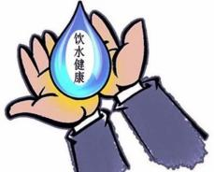
最后参观了水厂的检验室，据介绍可以按照国家最新标准对自来水的各项指标进行检测，主要对于水源水、出厂水、网管水三大部分进行检测，同时网管水的检测有专门的检测车进行检验，设备现对完善。

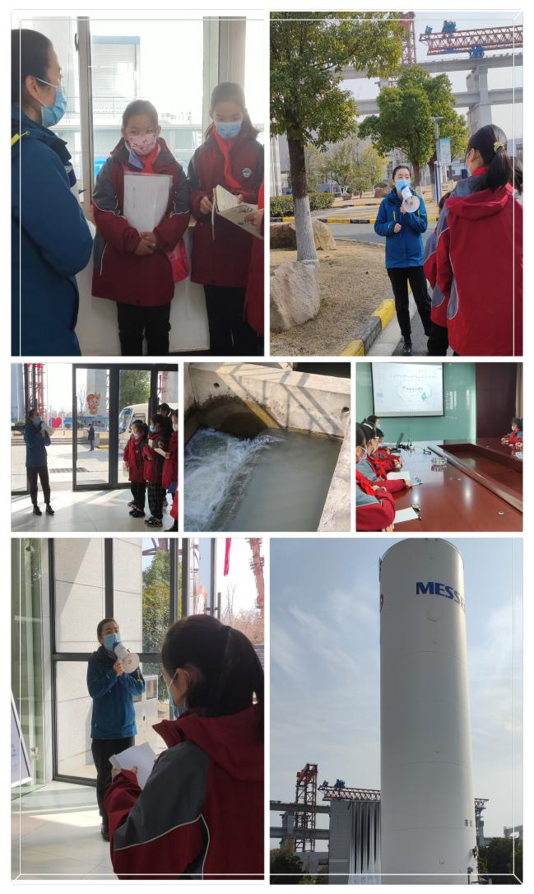

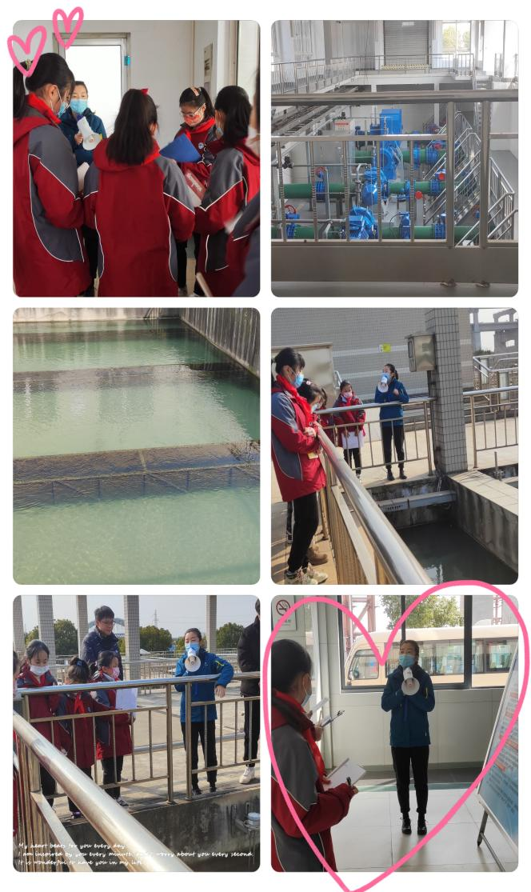

采访稿

采访  时间 | 2022.11.22 | 采访地点 | 魏村自来水厂 | 被采访人 | 何阿姨
问题1：取水口处的河水呈浑浊状，是因为水中含有什么物质？
回答：河水成浑浊状，这是因为水中含有许多不容性和可溶性杂质的缘故。
问题2：地球上70%都覆盖着水，为什么我们可以饮用的水那么少？
回答：地球上的水，尽管数量巨大，但能直接被人们生产和生活利用的，却少得可怜。首先，海水又咸又苦,不能饮用，不能浇地，也难以用于工业。其次,淡水只占总水量的2.6%左右，其中的绝大部分(约99%)， 被冻结在远离 人类的南北极和冻土中，无法利用，只有不到1 %的淡水，它们散布在湖泊里、江河中和地底下，与全世界总水比较起来，淡水真九牛-毛。
问题3：加入活性炭有什么作用？
回答：活性炭具有吸附性，活性炭吸附池，可除去溶解的杂质、除去臭味．故填：溶解的杂质、除去臭味；
问题4：自来水有时候为什么会有咸味？
回答：这主要是自来水中的氯化物引起的。在冬季少雨的枯水期，长江上游水量较小，在取水口海水倒灌引起水厂的出厂“水氯化物含量随之增加，因为海水中含盐量较高。目前自来水厂的处理工艺还不能去除水中的氯化物。所以有时自来水会有成味，但是请同学们放心，这样的自来水并不影响人们的健康。
我们的心得
王桃：
11月22日,我们研究小组成员一起参观自来水厂,我的心情是既兴奋又好奇。水厂的阿姨带领我们参观边给我们作介绍。我们魏村自来水厂是市委市政府重点工程之一,设计规模为日供水四十万立方米,直接取用长江优质远水。厂区总占地面积为二百零三亩,其中绿化及水面面积近一半。工程投资三亿人民币。水厂采用了最先进的设备和技术,为我们的饮水提供了最安全可靠的保证。我们参观了取水泵房和水过滤区等。取水泵房前面是一个禁区,由一大片树木围起来。为什么是禁区呢原来穿过树木就是波涛汹涌的长江啦。阿姨告诉我们:“水的浑浊和清澈程度也是用‘度’来表示,原本长江水的浑浊程度是150度,但经过我们抽取、过滤和加工后可以变成0.1度。”“天啦,这么厉害啊!”大家都惊讶地叫起来。在过滤区,我们看到了一个又一个的“方格子”,这些“方格子”其实就是一个个方形的水池。通过一层层的过滤,方格子里的水越来越清澈,最后汇集到一个大水池里,这就是我们最终可以使用的自来水啦。蓝天白云倒映在池中,构成一幅美丽的图画,令人心旷神怡。“哗哗”的水声令人联想起瀑布,此刻,我仿佛离开了城市,置身于大自然中,尽情感受着水带给我的那一丝清新与滋润。
此次参观自来水厂,我的感受很深:水是万物之源,我们使用的自来水也来自不易。“上善若水”,爱惜水也是人的最大善行之一啊!我们必须珍惜和节约每一滴水,不然,世界上最后一滴水将是人类自己的眼泪!
尤越：
这次参观自来水厂之后，我更感受到了“水，乃万物之本，也是生命之源”，若是没有水，庄稼就不能生长，动物就不能生存，人类就不能活，这世界上的万物都无法生存。水如同太阳和空气一般重要。所以我们就要更加的珍惜每一滴水，都不要让他们浪费掉。
第三站：参观净水厂
最后我们又来到龙泉纯净水厂，纯净水厂处理及供水系统自动化程度较高,采用自控系统,水处理过程中的加药、消毒、水质在线监测以及供水调度系统可实现远程控制。操作界面清晰,简单,可靠。运行多年来,未发生任何生产事故,设备完好率保持在100%。水厂采用二氧化氯消毒,有二氧化氯发生器一台,负责对饮用水的消毒处理。水厂设有化验室,限于各种条件,现在能完成对出水厂22项指标的检测任务。
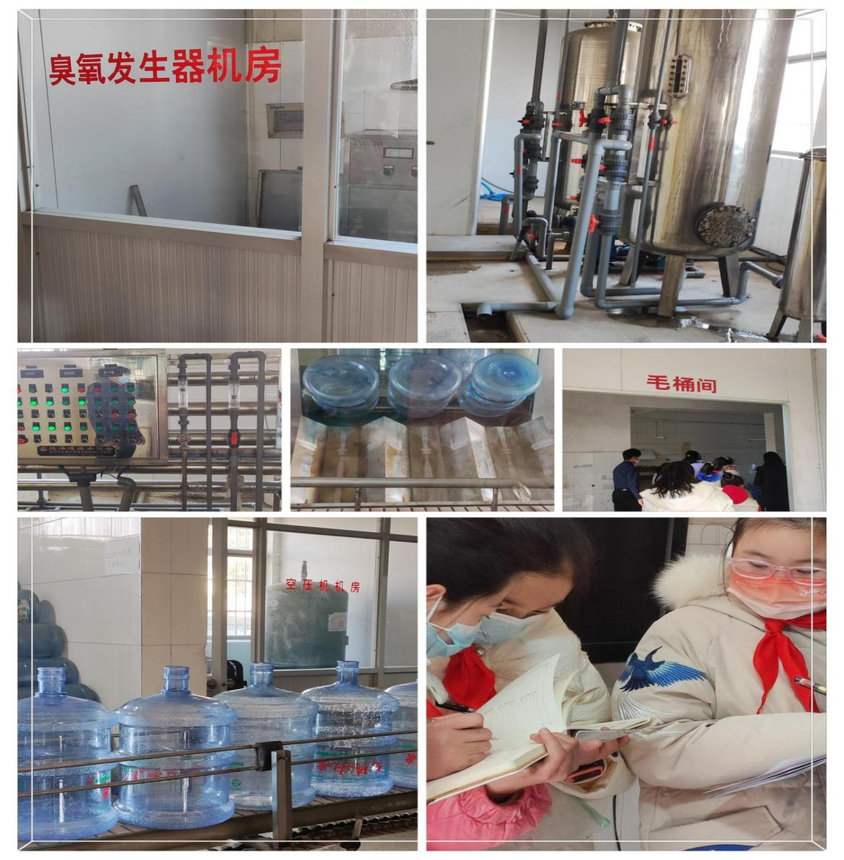

采访稿

采访  时间 | 2022.11.28 | 采访地点 | 魏村自来水厂 | 被采访人 | 张爷爷
问题1：纯净水的水源主要来源于哪些地方的水源？
回答：
一般来源于地下水和高山水源
问题2：纯净水生产的主要流程？
回答：
原水（自来水或深井水）→水初级处理（砂滤，活性炭吸附，树脂软化）→精密过滤(pp棉)→一、二级反渗透处理→紫外线杀菌→臭氧杀菌→自动灌装机灌装→灯检→封装→出厂。
问题3：纯净水水桶如何消毒？
回答：
1、水桶有水厂每次灌装前清洗，饮水机由桶装水的供应商定期清洗，大概每年 2 次 ( 免费的 ) ，自己要清洗就是用柠檬酸清洗，先将柠檬酸溶解在水杯里，拿掉饮水机的水桶，左右拧一下，拿掉聪明座，倒入柠檬酸溶液，不带制冷的饮水机从热水口接水倒入上口，反复倒几次，混匀。如果是带制冷的饮水机，从冷水口也要接水倒入上口，充分混匀。
2、打开电源加热，水开后等 10 分钟左右，拔掉电源，从龙头放掉水，再从后面的放水口 ( 螺帽盖 ) ，如果后面放不出水就说明机子太脏了，水垢堵了，找东西通一通，讲究了就多冲洗几次，不讲究就少冲洗几次 ( 只要你不怕酸就行 ) ，洗完聪明座后装上，接着用。
3、如果有饮水机自带的消毒片就不必用柠檬酸了，消毒片效果更好 !
问题4：纯净水的运输过程要注意什么？
回答：
1、运输工具应清洁、卫生。产品不得与有毒、有害、有腐蚀性、易挥发或有异味的物品混装运输。
2、搬运时应轻拿轻放，严禁扔摔、撞击、挤压。
3、运输过程中不得曝晒、雨淋、受潮。
4、产品不得与有毒、有害、有腐蚀性、易挥发或有异昧的物品同库贮存。
5、产品应贮存在阴凉、干燥、通风的库房中：严禁露天堆放、日晒、雨淋或靠近热源：包装箱底部应有100mm以上的垫板。
6、在摄氏零度以下运输与贮存时，应有防冻措施。
我们的心得：
戚涵贝：
我们小组同学在老师的带领下参观了龙泉纯净水厂,让我们大家大有感悟。
厂长爷爷详细的为我们讲解了各个厂的工作流程，听了之后，我大吃一惊:清澈的纯净水竟然要经过这么多工序才能进入千家万户。同时又为自己之前的行为深感惭愧。
虽然每个人的心中都知道“节约用水人人有责”这则标语，却总是不能用行动来证实。
在此之前，我曾亲眼见过，在校园里有些同学不仅不积极节约用水，还故意把水龙头拧开放水却不使用;
在路边的公共洗手间里，有一个小青年故意把水放得很大来洗手，旁边-位小学生上前阻止，却被骂成“多管闲事”..这样的事情数不胜数。
虽然有些人不懂得节约用水,但大部分人都有着节水的意识，比如看见水龙头开着却没人用，主动去关上;洗手时只用很小的水流等。
这次参观水厂，使我感受到了水厂工作人员的不易，更明白了一个深刻的道理:节水，不是用嘴来说的,而是用实际行动来证明自己的决心，否则，就是说的再好，也没人相信，浪费水，不仅是浪费资源，更是赖了水厂工作人员辛辛苦苦的劳动!
仇梓瑶：
今天在厂里参观的时候，厂长爷爷给我们每人发了一瓶矿泉水，我迫不及待地打开尝了一口，啊!真甘甜呀!老师告诉我们世界上97%的水是咸水，不能喝，只有不到1%的水是可开发的淡水，我们要从现在开始节约每-滴水。通过这次活动，我明白我们要珍惜水资源，不要让最后一滴水是我们人类自己的眼泪。

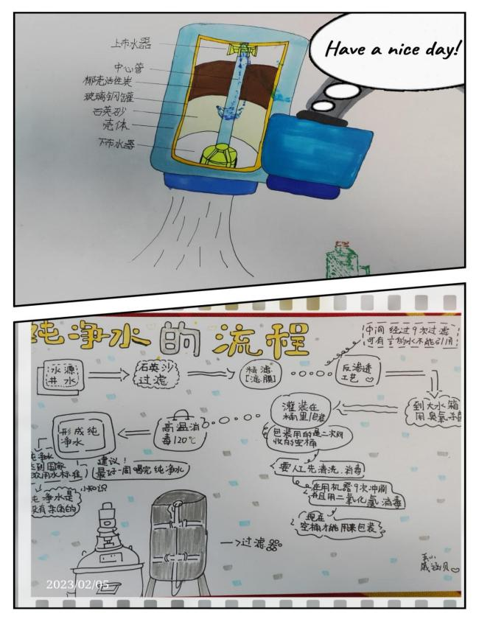
纯净水生产流程图

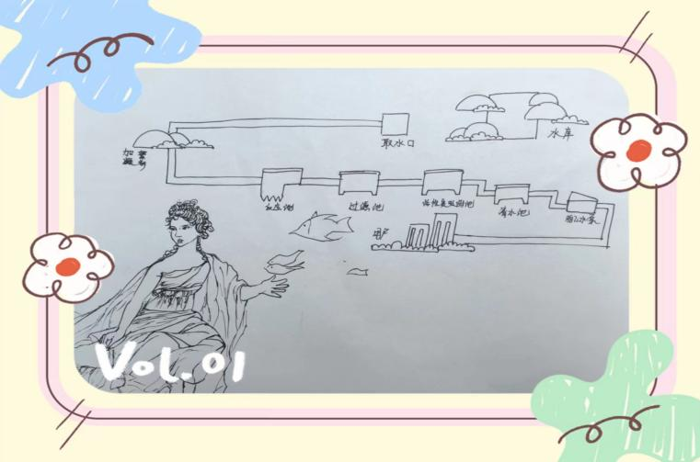

活动三：饮用水对比试验
水是生命之源。人可三天不吃，但不可一日无水。随着社会的发展和人民生活水平的提高，人们不再仅仅满足饮水方便，要求水的纯净，而且希望饮用健康的水。
水的纯净与水的健康是两个不同的含义。“纯净”与“健康”之间有联系也有区别，是一个问题的两个方面。水的纯净主要针对水的污染而言，水的健康主要是从人体需要及健康而言，纯净是健康的前提，但不是全部。因此，我们将对市场的常见的饮用水做一些对比实验。

用事实说话

实验仪器与样本采集
TDS检测笔 电解器 PH试剂 余氯测试剂 矿物质测试剂 钙镁测试剂 硬度测试剂
检测的水样为我们日常生活最常见的四种：自来水（魏村地区）、白开水（将自来水煮沸3分钟）、矿泉水（农夫山泉）和纯净水（哇哈哈）。
- 矿物质检测
滴入矿物质测试试剂之后，只有纯净水呈蓝色，其他三杯水都是呈红色，说明纯净水不含矿物质，而白开水、矿泉水和自来水均含矿物质。
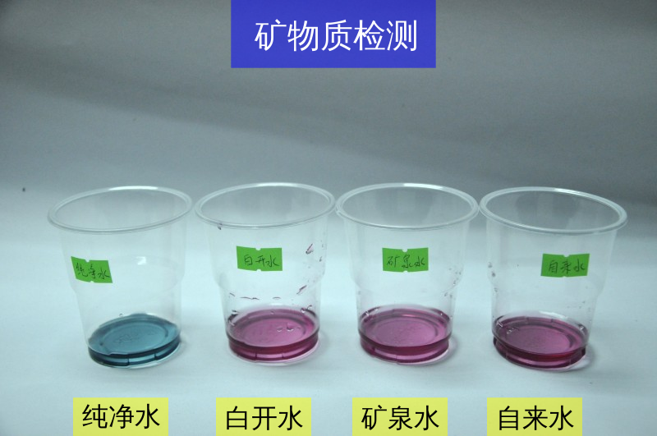

2、余氯测试
因为余氯测试的反应发生较慢，需要等上一段时间才能观察结果。经过一段时间，我们发现自来水的颜色发生了变化，余氯值大概在0.2-0.3 ppm（mg/L）。而至于白开水是否显色，我们着实研究了一阵，刚开始刘天认为白开水也显色了，只不过很淡，但随后，我们开始怀疑是否是因为心理暗示的结果导致我们认为白开水也显色了，于是我们进行了一轮盲测，让组长首先背过身去，王晨渝再将白开水与纯净水重新摆放，然后让组长挑出显色的白开水。结果，他正确挑出了白开水。然而，为了防止是意外中签，我们又进行了下一轮，从三杯水中选出白开水。这一轮，组长和王晨渝均未能正确选出白开水。于是，我们初步判定白开水是不显色的。全部实验结束之后，为了确定白开水中到底是否含有余氯，我们又重复了一轮余氯测试，我们加大水量和试剂量，仍未能让白开水显色。
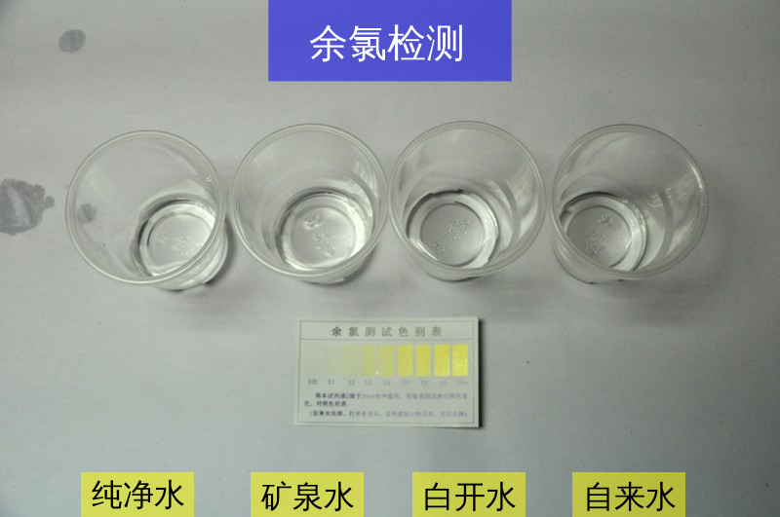

3、检测水中钙镁离子
结果和矿物质检测一样，纯净水显蓝色表示不含钙镁，而其他三种均显红色，表示含有钙镁。水中的矿物质主要是钙镁离子，这一项检测结果和第一项保持了一致。
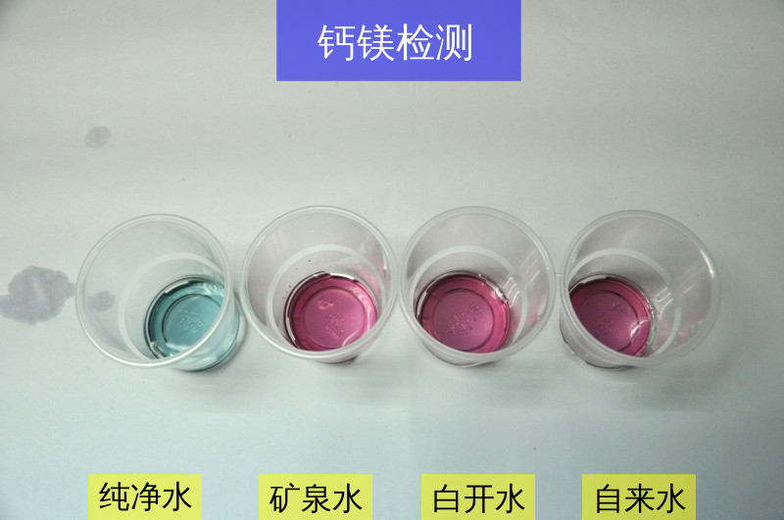

4、PH试纸检测
第四项pH值测试是让我们颇为兴奋的一项，因为滴入试剂之后，四杯水终于呈现出了各不相同的颜色。纯净水为6.0，矿泉水为7.0-7.6，白开水为9.0，自来水为7.6-8.0。按照国家标准，饮用水的pH值应为6.5-8.5之间，那么在这项测试中，纯净水和白开水已经不合格。考虑到试剂测试的精确性不足，结果仅供参考。但我们至少可以给这四杯水按酸碱性排个序：纯净水、矿泉水、自来水、白开水，pH值上升。
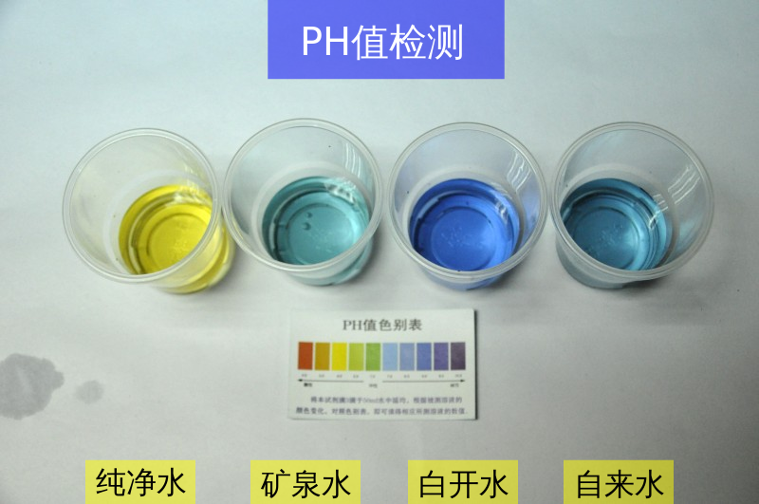

5、硬度检测
通过滴定法来初步计算水的硬度。以碳酸钙计，结果如下
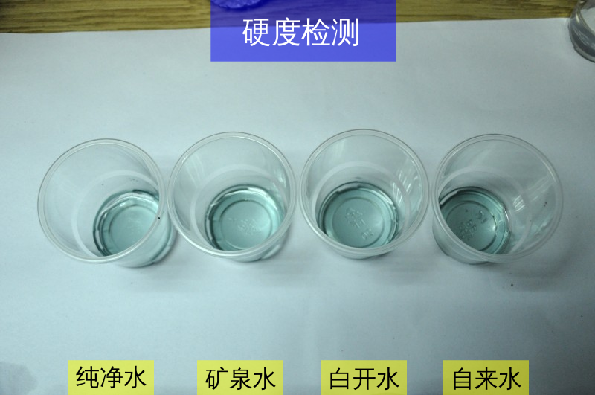

纯净水：0，矿泉水：44.65 mg/L, 白开水：66.975 mg/L，自来水：66.975 mg/L

6、电解测试
我们首先电解了纯净水与矿泉水。
电解非常好玩，以至于我们本打算电解45秒，却到了一分钟才想起来关掉电源，拍照也忘记了。纯净水几乎不发生反应。而矿泉水这边则电解出橙黄色的物质，据推测主要是三价铁的化合物，而这部分铁应该来自于电解棒本身。我们随后电解了自来水与白开水，两者
开始也都电解出橙黄色的物质，随后又产生了绿色的物质，我们估计绿色的物质可能含有氯化合物。
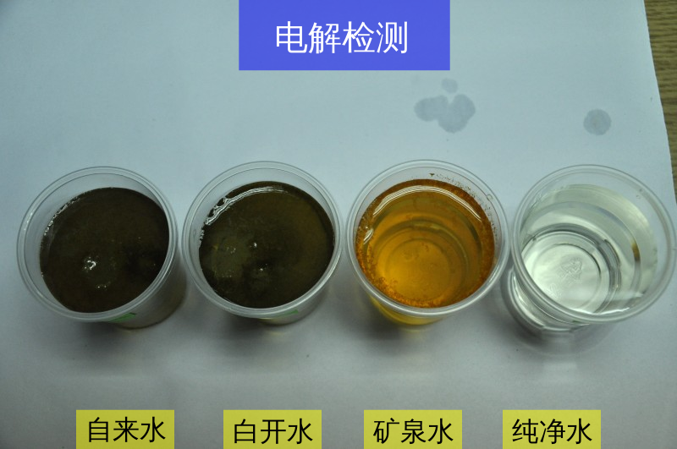

7、检测数据汇总
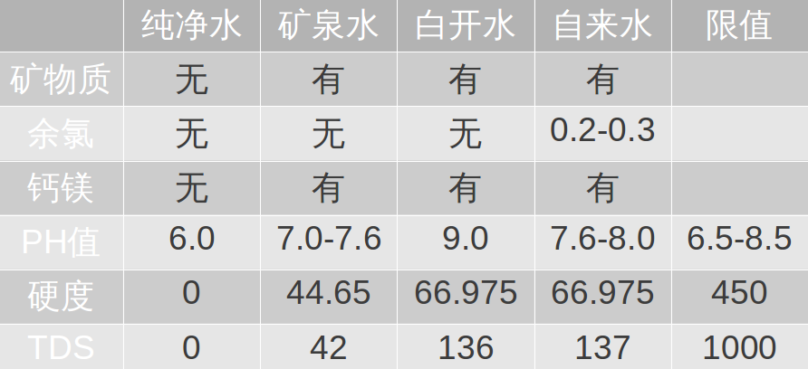

实验掠影

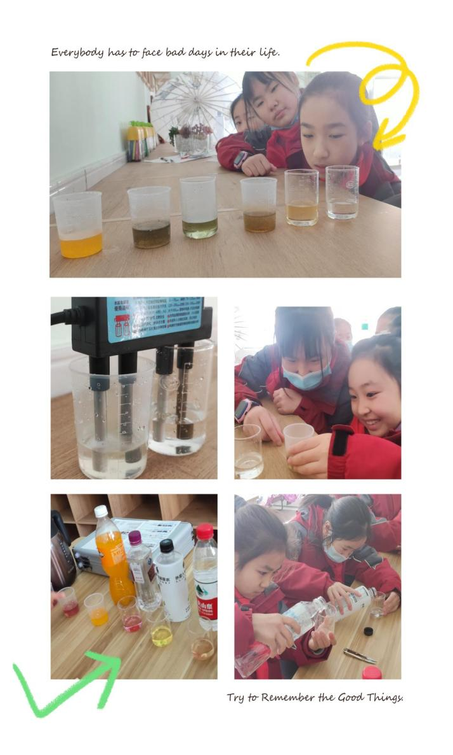
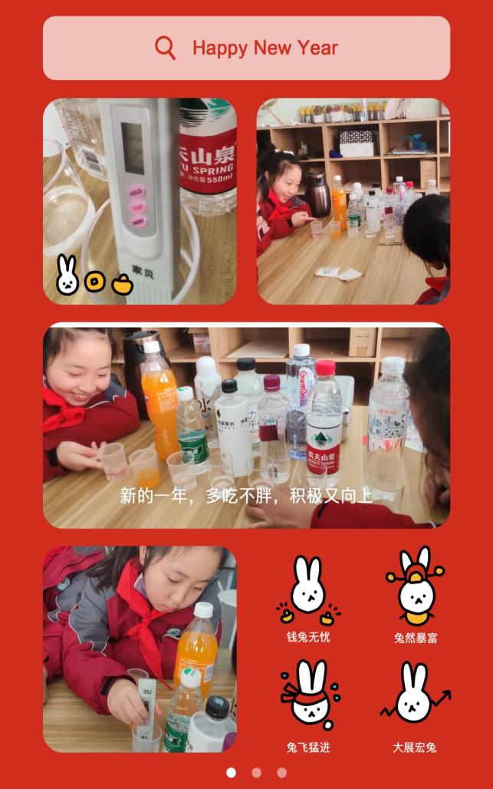

我们的发现

纯净水与矿泉水的区别
1、纯净水是以江河湖水、自来水等为水源，采用蒸馏法、电渗析法、离子交换法、反渗透法等处理工艺制成的。就是经过复杂深层的净化程序达到无菌纯净。
2、 矿泉水是从地下深处自然涌出或经人工揭露、未受污染的地下矿水。在通常情况下，矿泉水的化学成分、流量、水温等动态在天然波动范围内相对稳定。
3 、矿泉水与纯净水的共同点是安全、卫生。其最大的区别是矿物质元素的含量。纯净水是把水中各种元素最大限度的去除，只保留水分子，在去除有害物质的同时，也去除了有益的物质;而矿泉水则是把水中的一些物质和微量元素做一定程度的保留。那么长期饮用纯净水是否会导致微量元素缺乏呢?由于人体从饮水中所获得的重量元素只占极少量，日常生活中只要达到膳食平衡，不管您饮用何种饮用水，也不会出现微量元素缺乏。 矿泉水和纯净水要搭配喝。
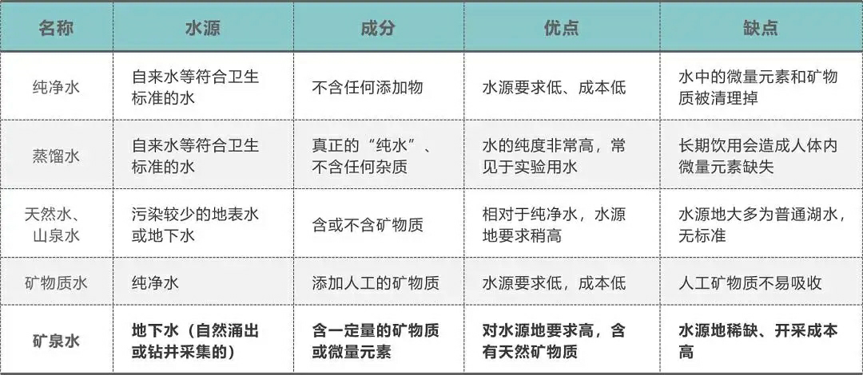

任务三:为什么要科学饮水

活动二：科学饮水大调查
为了调查大家对健康饮水知识的了解情况，我们经过讨论设计了科学饮水调查表，分别对身边的家庭和同学做了调查。

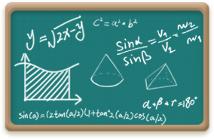
科学饮水情况调查

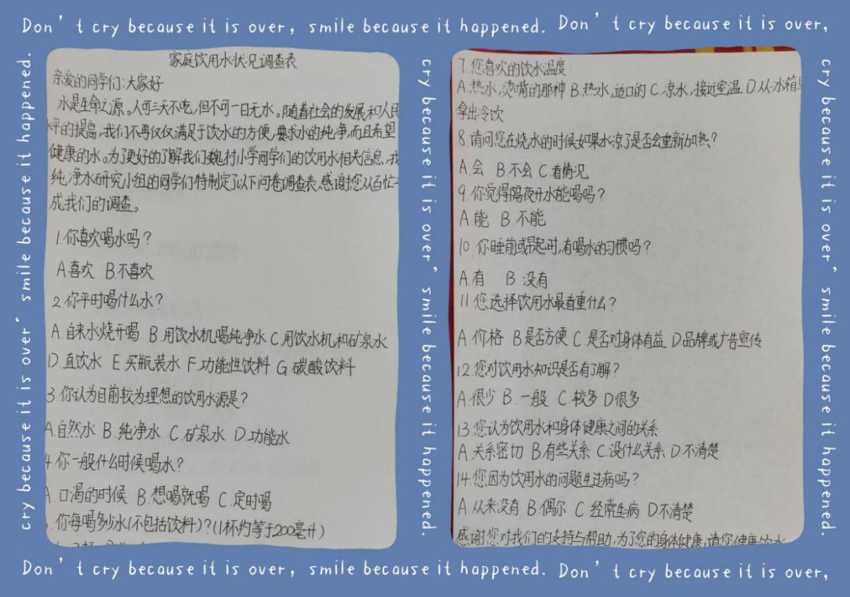

附调查问卷（一）
亲爱的同学们：大家好！
水是生命之源。人可三天不吃，但不可一日无水。随着社会的发展和人民生活水平的提高，我们不再仅仅满足饮水方便，要求水的纯净，而且希望饮用健康的水。 为了更好的了解我们魏村小学同学们的饮用水相关信息，我校纯净水研究小组的同学们特制定了以下问卷调查表，感谢您从百忙之中完成我们的调查。
1.你喜欢喝水吗？
A.喜欢 B不喜欢
2.你平时喝什么水？
A.自来水烧开喝 B.用饮水机喝纯净水 C.用饮水机和矿泉水
D.直饮水 E.买瓶装水 F功能性饮料 G碳酸饮料
3.你认为目前较为理想的饮用水源是？
A.自来水 B.纯净水 C.矿泉水 D.功能水
4.你每天喝多少水（不包括饮料）？〈1杯约等于200毫升〉
A.1～3杯 B.4～6杯 C.7杯或7杯以上
5.你一般什么时候喝水？
A.口渴的时候 B.想喝就喝 C.定时喝
6.请问您的喝水方式一般是怎样的？
A一口气喝完一大杯 B少量多次喝 C不定
7.您喜欢的饮水温度：
A.热水,烫嘴的那种 B.热水,适口的 C.凉水,接近室温 D.从冰箱里拿出的冰镇水
8.请问您在烧水的时候如果水凉了是否会重新加热？
A会 B不会 C看情况
9.你觉得隔夜开水能喝吗？
A.能 B.不能
10..你睡前或早起时，有喝水的习惯吗？
A.有 B.没有
11. 您选择饮用水时最看重什么？
A价格 B是否方便
C是否对身体有益 D品牌或广告宣传
12.您对饮用水知识是否有了解？
A很少 B一般 C较多 D很多
13.您认为饮用水和身体健康之间的关系
A关系很密切 B有些关系 C 没什么关系 D 不清楚
14.您因为饮用水的问题生过病吗？
A从来没有 B偶尔 C经常生病 D不清楚
感谢您对我们的支持与帮助，为了您的身体健康，请你健康饮水 。
魏村中心小学科学饮水研究小组

通过调查数据的统计，我们发现目前在同学中还存在着一些不良饮水习惯
1． 不注意喝水，每日饮水量不足
如今人们对饮水的认识程度远赶不上“吃”，认为吃要讲营养，而饮水只可用来解渴，不渴就不用喝水。中小学生在学校的大部分时间是在课度过，学校饮水设施不完善，不是想喝水就立即能喝道，时间长了，喝水欲望就减弱了。另外不少学生也没有主动饮水的习惯。
2．被动饮水：等渴了再想喝水
如今天起越来越暖和，许多孩子经常放学一进门就＂咕嘟咕嘟＂灌下一大杯凉开水，如果学生经常如此，那就证明它确实经常处于缺水状态．人感到口渴，实际是细胞已经出现脱水现象，等到口渴时在喝水，表明体内失水已经严重，水分最快也需２４小时才能补充身体所需，所以在口渴时在喝水其实为时已晚，因此中小学生应养成随时主动喝水的习惯。
3．误将饮料水等同饮用水
饮料水与饮用水有联系，但也有区别．饮料水多偏于商品经济效益，多在商场、销售网点销售，不是每天的必需品，学生买来主要满足解渴，而饮用水则是日常必需品。像目前可乐系列、加果汁系列、小瓶装饮料等都是饮料用水。
现在许多同学就不爱喝水，而喜欢喝带气、带甜味、代酸味的饮料。应当强调喝饮料不能代替饮水，这些带甜、酸味道的饮料不但容易造成学生厌食与厌水，长期下去会造成学生的营养缺乏症，造成学生酸性体质。引用过多酸性饮料，必然会使集体学也呈酸性，不利于血液循环，肌肉内乳酸堆积多，容易产生疲劳感，进而导致机体免疫力下降，易患感冒、龋齿、牙周炎等多种疾病。而且根据有关机构的研究表明，长期饮用酸性饮料，会直接影响、损坏学生牙齿的外保护层。
作为饮用水除了安全卫生外，更重要的要讲水的营养与健康，要符合学生人体生理需要水，对学生不会产生负面生理效应的水。
4．经常吃冰镇水
许多肠道腹泻的学生发病的一个重要诱因是无节制饮用冰镇水。喝生水拉肚子是常识，可对于冰镇水，许多人的认识存在误区，不少人甚至认为冰镇是一种很好的消毒方法。其实，在0～4摄氏度的冰镇环境中，细菌照样滋生，根本不能保证卫生健康。从医学角度说，夏天，人体胃酸分泌相对较少，大量饮用冰镇水、会进一步稀释胃酸，造成肠道紊乱，常吃冷饮极易使学生们的肠胃受损，很容易造成脾胃虚弱的后果，严重时会出现神经性腹泻，只要吃生冷食品就会腹泻，尿量减少，不利于新陈代谢，而代谢废物长期堆积于体内，对肝、肾等器官有不良影响。由此带来众多相关疾病。
附调查问卷（二）
附调查问卷（二）
尊敬的家长：您好！
水是生命之源。人可三天不吃，但不可一日无水。随着社会的发展和人民生活水平的提高，人们不再仅仅满足饮水方便，要求水的纯净，而且希望饮用健康的水。 为了更好的了解我们魏村地区的饮用水相关信息，我校纯净水研究小组的同学们特制定了以下问卷调查表，感谢您从百忙之中完成我们的调查。
请问你喜欢什么样的饮水方式？
□ 瓶装水 □ 家用净水器 □ 桶装水 □ 烧自来水饮用
2、您家里饮用水的主要来源是
□桶装水 □直接喝烧开的自来水 □装净化器或有过滤功能的饮水机，使自来水变成净化水后再喝
□买大桶的品牌矿泉水 □其他
3、你每天大概喝多少饮用水？
□ 一杯 □ 2-5杯 □ 5杯以上
4、你经常饮用桶装矿泉水还是纯净水？
□ 矿泉水 □ 纯净水 □ 两者皆有 □ 其它
5、你家里几天喝一桶水？
□ 三天 □ 三－五天 □ 一周
6、市场上的桶装水各种各样，你最看重的是：
□ 价格 □ 品牌 □ 质量 □ 口感 □ 送水的及时性 □ 其它（请注明）
7、你家中订桶装水的价格大概是：
□ 6-10元 □ 11-15元 □ 16-25元 □ 25元以上
8、你家中常常选用几个牌子的桶装水？
□1个 □ 2-3个 □ 3个以上
9、请详细说明你选用的桶装水品牌？
、 、 、 、 、 。
10、你在选择桶装水时会不会查看供水方相关的合格证明文件？
□ 会 □ 不会
11、你对目前的饮用水品牌满意吗？
□ 满意 □ 基本满意 □ 正想更换品牌
12、当一个新的品牌饮用水出现时，你会选择尝试吗？
会 □ 不会 □ 当别人说很好时会 □ 肯定不会
13、您认为哪种水的安全隐患最大
□桶装水 □自来水 □饮水机过滤后的水 □瓶装矿泉水
14、您认为桶装水的安全隐患有哪些 （可多选）
□水桶的材质太差，加热后会析出有毒物 □饮水机清洗不及时，会对水有一定污染
□反复加热，破坏水质 □桶装水或经过滤的自来水缺少矿物质，长期喝对健康不利
15、您认为自来水存在哪些安全隐患 （可多选）
□杂质多，会产生大量水垢 □水质硬，口感差 □经过管道运送，带有重金属 □有异味
16、您家中饮水机的清洗频率为
□隔一两周会清洁一次 □一个月清洁一次 □半年清洁一次 □没怎么洗过 □半年到一年
17、您家里的桶装水一般多久能喝完
□三天左右 3—5天 一个星期 一周以上
感谢您对我们的支持与帮助，为了您的身体健康，请你健康饮水 。
魏村中心小学科学饮水研究小组

调查中我们也访问了很多同学的家长。他们也表达了自己的看法。

各抒己见

我们家多喝白开水
使用者：同学黄某的外婆，65岁，某机关退休人员。观点：我们从很久以前就一直饮用白开水。便宜又安全，从来没听过喝白开水会出问题的。市场上频频出现矿泉水，纯净水有质量问题的新闻报道，我们吃的也会不放心。水煮开后，也不会有什么细菌，残留什么的。白开水已经喝了半辈子了，身体还是被棒的，所以白开水绝对是最让人放心的了。
我们家桶装矿泉水和桶装纯净水轮换着来
使用者：同学王某的妈妈，40岁，某企业员工。观点：我是大约6年前开始购买桶装饮用水，饮水机是农夫山泉牌的。起初一直喝纯净水，后来听说纯净水在制作过程中，不仅把有害的细菌、杂质去除掉了，而且也把水中的有益矿物质滤去了，长期喝纯净水对人体健康尤其是正在发育的儿童不利。于是，没过多久就改用矿泉水了。但后来又听电视上说长期饮用矿泉水并不好，可能会长结石，且口感不如纯净水，就又重新换回纯净水。我认为，每个家庭在选购饮用水时，很难从外观上区分什么样的水是好水，最好相信名牌产品。我现在喝的是附近的送水点送的水。
我们家不喝纯净水
使用者：同学张某的爸爸，43岁，某银行职员。观点：我之所以不喝纯净水是因为纯净水并不一定像饮用水制造商所说的那么纯净。质检部门的抽查报告也频频曝出部分饮用水细菌超标的问题，比如某晚报前一段时间披露某饮用水造假；并且纯净水要加工、运输，加工的过程可以通过质量控制体系来保证，而运输过程却未必有那么好的管理。装水的水桶是否无毒、干净，送水的工人是否健康，我都不知道，我不能拿自己家人的健康当儿戏。我家不喝纯净水并不是说我就认为自来水已经能够满足我的饮水要求了。我住在5楼。由于自来水用太多的漂白粉进行消毒、清洁，经常是打开水龙头，从自来水管道中流出的股股发白的水，喝起来口感很不好。2007年，我花了3000多元买了一个家庭用管道终端净水机。现在，看着从水管中源源不断流出的净水，我心里踏实多了。
数据统计

在调查中我们发现
（一）近半数调查者选矿泉水 仅1/4饮用自来水
在科学饮用水的调查中，饮用天然矿泉水的人数比例占46%，而选择自来水作为日常饮用水的则占到调查人数的1/4。
在我国新国标出台后，众多概念水将退出市场，统一规范的包装水命名有利于消费者在购水时减少困惑，同时也有助于公众加深对健康饮水的认识和了解。
从数据中可以看出，大家对于饮水的需求已经进入了新的时代，以天然矿泉水为首的包装水已经逐渐占据市场，成为健康饮水观中的主力军。
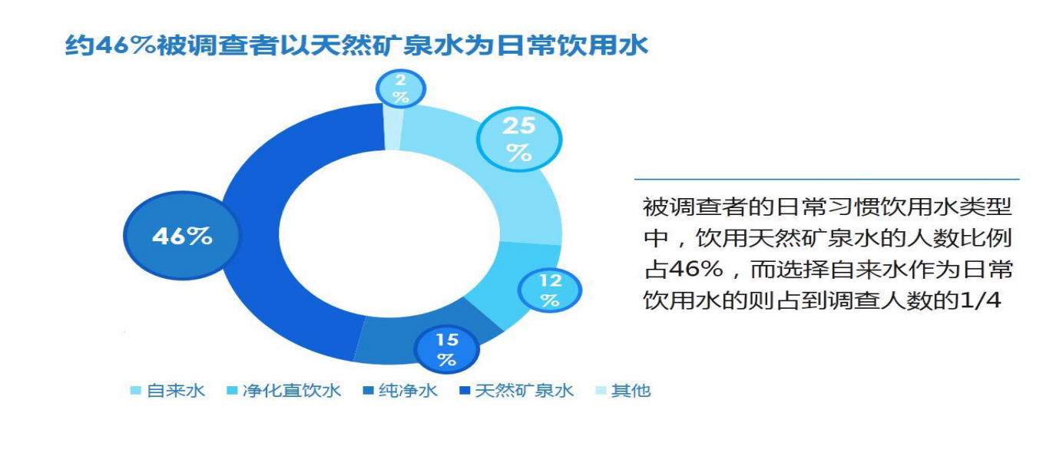

（二）九成调查者日饮水不足8杯 “日饮八杯水”仍存争议
一天喝足8杯水的观念是大家都知道。然而在调查中我们发现，被调查的人员日均饮水量中，占比最多的是每天喝4-5杯水的群体，比例达到39.8%，此外，只有接近1/4(24.9%)的被调查每天的饮水量在6-7杯之间（一杯水约250毫升）。
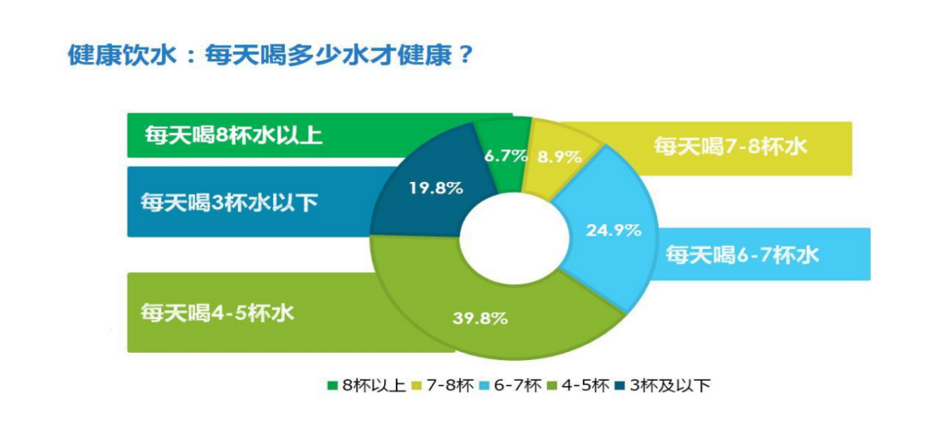

日均饮水量在是一个看似早有定论实则备受争议的话题，大家熟知的“每天八杯水”背后有着不少疑点。
事实上，2004年，美国医学科学院食物与营养委员会审查了关于水消耗的问题，他们认为：绝大多数健康人只要依据是否口渴来进行饮水，就可以充分满足所需水分摄入，当然每天喝八杯水也在合理范围内。其实人体对水的需要量主要受年龄、身体活动、环境温度等因素的影响，其变化很大。故一般情况下，建议在温和气候条件下生活的轻体力活动的成年人每日最少饮水1200ml（约6杯）。
（三）“水质”成购买瓶装水最看重因素
问卷数据统计显示，40.9%的被调查者选择将水质作为购买瓶装水时最看重的因素，这说明目前大家在饮用水消费方面，已经由完全的价格驱动逐渐转向以健康为核心关键。
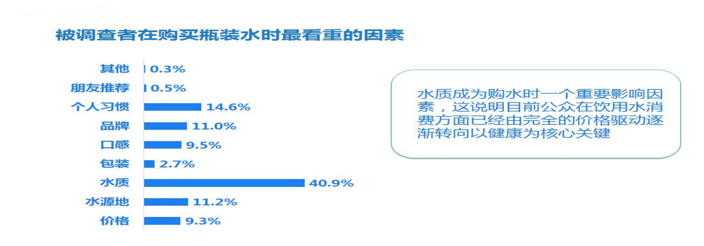

不过，水质是一个很广泛的概念。在购买天然矿泉水时，瓶装水外包装上往往会标注各种微量元素的含量，这是识别天然矿泉水是单一型还是复合型的重要标志。一般情况下，矿泉水产品会标出8个界限指标中达标的项目，而常见的钾、钙、钠、镁等元素则并非评判矿泉水的关键指标。此外，产品名称同样重要：矿物质水并非天然矿泉水。
（四）2—3元买瓶矿泉水（500ml）接受度最高
目前市场上的天然矿泉水分成不同档次，不同产品有着各自的定位。在前面，我们已经得知水质是消费者在购水时最看重的因素。大多数被调查者都将天然矿泉水的价格定在了2元和3元。其中44.5%的被调查认为一瓶天然矿泉水应定价在3元，而39%的被调查者则认为一瓶天然矿泉水应该卖2元。（一瓶约500毫升）
尽管公众普遍认可天然矿泉水，但价格仍是影响其实际购买行为的重要因素之一。市面上大多数天然矿泉水的售价高于消费者的普遍心理预期。但近几年随着行业整体升级，已有部分企业率先实施了平价举措，符合消费者普遍心理预期，这一趋势也在加速天然矿泉水成为市场消费主流。
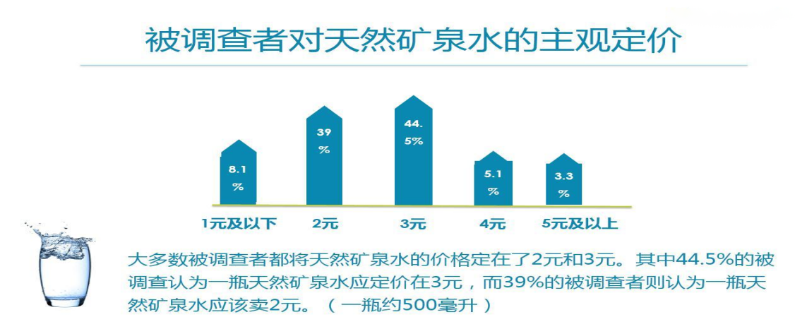

我们小组经过一系列的科学饮水知识调查，了解了我们在饮水健康方面还存在的知识盲点和一些不良的饮水行为习惯。在“科学饮水”这个话题中，小到究竟是否该喝足8杯水的争议，大到我们面临的饮用水安全问题。已经不是随口安抚人心，或者是填充宣传栏的海报，科学饮水的问题，它已经深刻渗透进日常生活，它和每个人的健康息息相关。

活动二：家长进课堂
民以食为天，食以水为先;药补不如食补，食补不如水补;百药水为王，百食水为天。可见水的作用有多么重要。但是，我们在日常生活中真的做到了健康喝水吗？今天，五2班尤越同学的妈妈就为同学们讲述了健康饮水的重要性，并且带来了令人大开眼界的实验，还有不少健康饮水的“小秘密”呢！
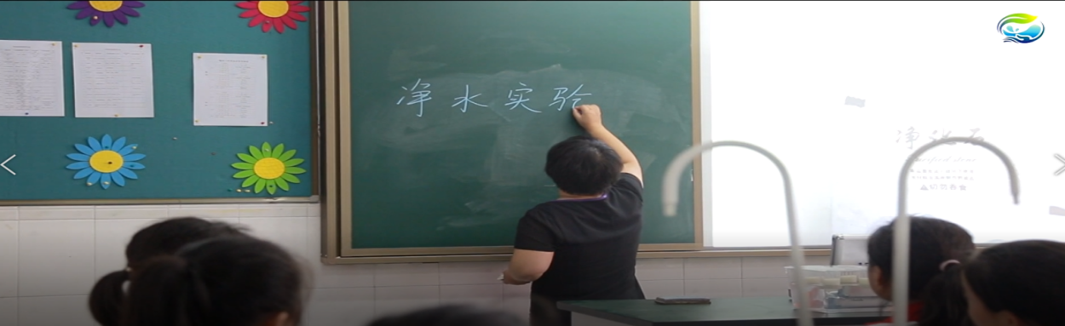
尤妈妈为了让同学们了解更多有关饮水的知识，来了各种各样的饮用水和实验器材。
要做实验啦！看看同学们高高举起的小手，各个都跃跃欲试，都想知道ph测试液和不同的水一起会产生哪些奇妙的化学反应。
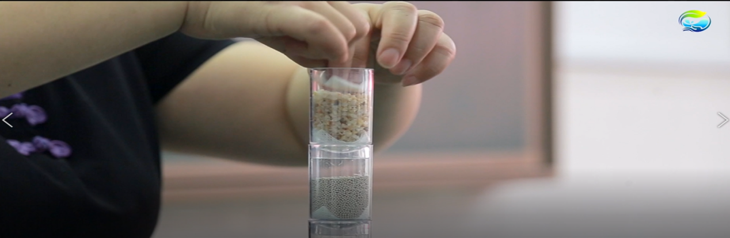
“快看！水真的变色了！”同学们不禁发出惊呼。这些不同的颜色又代表着什么呢？尤妈妈为大家作了耐心的讲解。

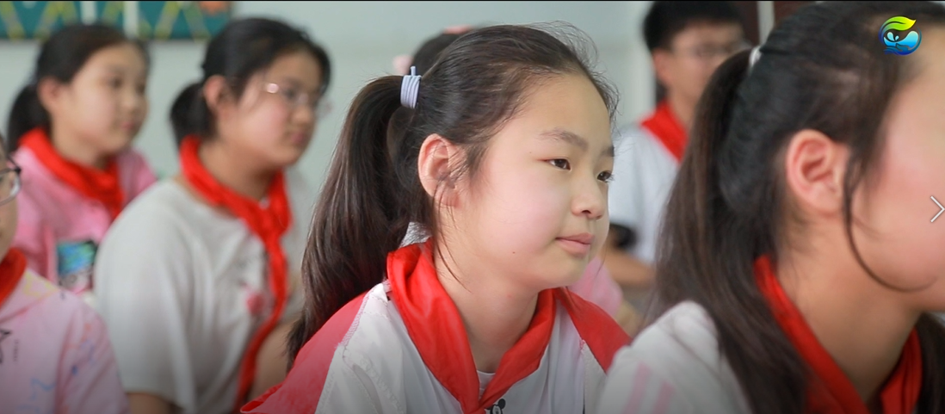

尤妈妈还说科学饮水对我们每个人都非常重要。适度多喝水，科学饮水，无论是对于保持身材，还是心脑健康，都是非常重要。水是生命之源，是人体所有营养素中最重要的一种，水约占成人体重的64.7%，儿童体内的水分则高达80%，成人每日的生理需水量约为2.5～3升，人的一切生理和生化活动都需要在水的参与下完成，水对人体起着重要作用：①作为人体细胞的重要组成成分。②参与体内物质代谢。③是溶解营养物质的重要溶剂。④运送营养物质和排泄人体新陈代谢废物。⑤调节体液粘度，改善体液组织循环。⑥调节人体体温。⑦作为关节、肌肉和体腔的润滑剂，保持皮肤湿润和弹性。
机体摄入水量严重不足时，可造成物质代谢障碍，体温升高，当人失水到15～20%时，就有死亡的危险。
除上述生理需水外，水与人们日常生活关系密切，水在保持个人卫生，改善生活居住条件和促进人体健康方面，都有着重要意义。
科学饮水，有助于控制体重。
很多同学想要一饱口福，又担心自己发胖，通过合理喝水，就是有助于控制体重的一种有效方法。
水对于保持身材的作用，主要体现在两个方面，一方面为身体补水能够加速新陈代谢，另一方面，合理补水还能够提升饱腹感，减少食物的摄入量。在过年期间的饮食方面，与其在聚会时大量的喝酒或含糖饮料，不如在饭前喝一杯白开水，这样可以有效的填补胃部空间，增强饱腹感，减少暴饮暴食的风险，而如果能够注意“多喝热水”，身体的新陈代谢也会加速，在这个过程中也会燃烧一些额外的卡路里。
科学饮水，有助于提升能量。
每天我们忙忙碌碌，也特别容易出现疲劳，困倦的情况，这种时候，赶紧来杯水吧，喝水能够提升血容量，心脏也会随之增强泵血力量，而这更有利于血液中的氧气和营养素输送到身体的各个组织器官，因此，如果感觉到疲倦时，有时候除了多多休息以外，适度为身体补水，喝杯水也是很好的选择。
科学饮水，有助于提升精神，缓解压力。
很多同学可能不知道，我们的脑组织中，水的含量占到70%到80%，因此如果身体缺乏水分，不光是身体会受到影响，大脑的正常工作也可能会受到影响，甚至会增加人出现心理压力的几率，注意随时为身体补充水分，避免等到口渴时再喝水，有助于缓解精神压力，保持良好的专注力和大脑状态。
科学饮水，有助于预防抽筋，润滑关节。
在肌肉细胞、关节腔内，水的重要性同样不容忽视。有研究显示，适度补水有助于预防肌肉痉挛，还能够起到为身体补水，润滑关节的作用。因此，特别对于老人来说，适度补水，有助于提升肌肉张力，润滑关节的作用，而对于中青年人来说，多补水，能够有助于提升身体的运动耐力和能力，都是非常重要的。
科学饮水，有助于滋养肌肤。
如果身体缺乏水分，肌肤也变得更加干燥，而冬季本身就是寒冷干燥的季节，因此，多为身体补水就显得更加重要了。适度多喝水，能够让皮肤细胞变得更加饱满，也会有助于改善皮肤干燥和暗沉的问题，多喝水还有助于清除体内的毒素，改善血液循环和血液黏稠，有助于肌肤更好的焕发光彩。因此，过年期间，想要容光焕发，除了要注意保养肌肤以外，多喝点水也是很好的办法哦。
科学饮水，有助于改善便秘。
饮食作息不规律，也是导致便秘发生的高发时间段，想要改善便秘问题，除了要注意多活动，规律饮食，定时排便以外，多注意补水也是重要方法之一，水能够有助于溶解颗粒物使其更容易进入和通过消化道，同时也能够改善肠道缺水状况，避免大便干燥的问题，如果多补水的同时，还能够注意膳食纤维的摄入，再加上适度的活动，对于改善便秘的作用会更好。
科学饮水，有助于保护肾脏，减少尿路结石风险。
经常大吃大喝，有些有高尿酸问题的朋友，如果不注意控制，大鱼大肉吃太多，出现尿酸性肾结石的风险就会大大增加，而注意控制饮食，同时注意多喝水多排尿，有助于降低饮食对于尿酸的影响，也有助于减少尿酸性肾结石的风险。
除了尿酸性肾结石，对于肾结石，其他的尿路结石等问题，多喝水都是有助于预防的好方法，简便易行，又有明确的作用，尿液中的水分含量越大，越有助于稀释可能出现的结晶或沉积，因此，多喝水对预防泌尿系统结石风险，是非常重要的。
活动三、小老师课堂
经过了一系列的调查研究，科学实验，小组队员深感科学的饮水对我们的身体健康非常重要，他们走进课堂，向同学们介绍常见饮用水的知识及科学饮水的重要性。

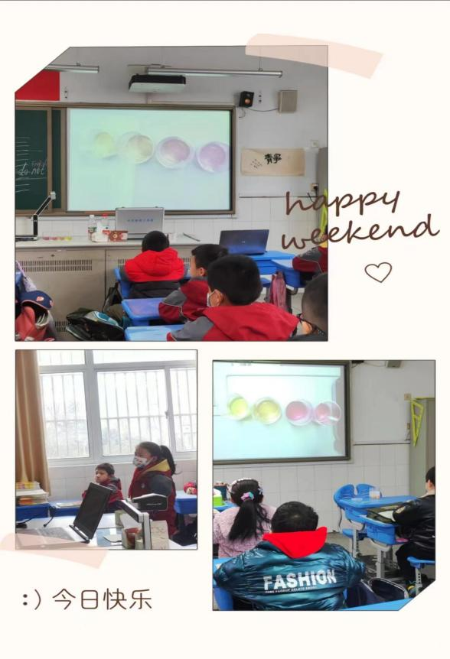
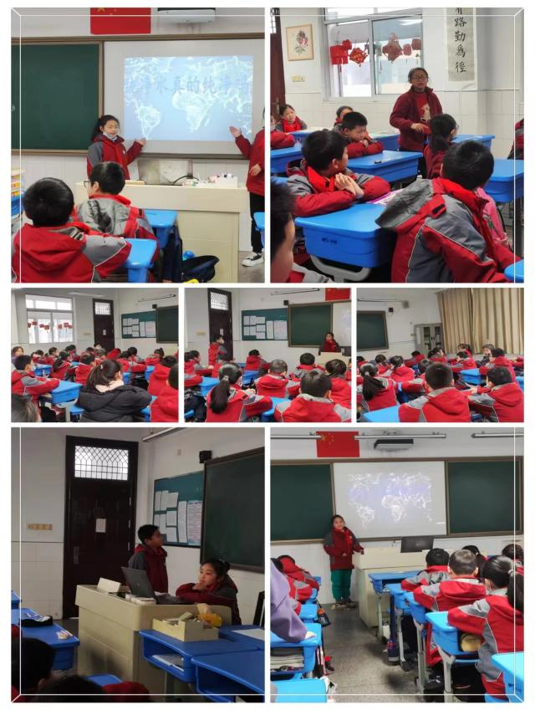

小老师们像大家讲述健康水的标准和科学饮水的注意事项
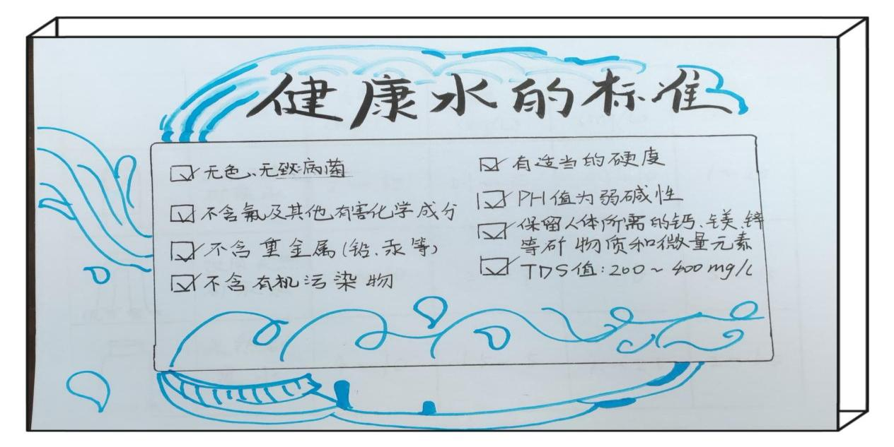

日常生活中，多注意为身体补水，都会带来较多的健康获益，我们维持生命需要水，我们维持身体健康，则需要更科学合理的为身体补水，健康饮水，还应该注意以下几点注意事项：
1、合理补水，应当以白开水为主，凉热看自己喜好就好，但不应过凉或过热，以免造成胃肠道刺激或烫伤消化道黏膜，如果能够以白开水替代日常生活中的奶茶、含糖饮品，含二氧化碳饮品，含酒精的饮品等，是更健康的补水方式。
2、合理补水，要注意补水量的问题，正常成年人，每天补充1500ml到2000ml的水就是很好的，但如果身体有过度消耗的情况，就应该注意适量的多喝，通常可以通过观察尿液来判断体内的水分是否充足，能够规律排尿，而尿液颜色相对清澈或呈淡黄色，就说明身体的水分较为充足。
3、不要等到口渴时才为身体补水，少量多次是最好的办法， 这样能够为身体更均匀的补水，而且不会因为一次性大量饮水或长时间缺水而带来身体健康问题。
4、对于老年人，如果是有肾功能不全情况的，应当结合情况注意饮水问题，如果是需要控制饮食量的，就应该多注意控制，另外，夜间有起夜习惯的人，不宜睡前喝水，不妨在晨起后喝一杯水，来补充夜间水分的流失，以免频繁起夜影响睡眠。
上述的这些喝水的益处和注意事项，希望能够对大家健康饮水有一定的意义和指导作用。
相信从这一堂课中，同学们都学会了如何选择最适合健康成长的水，学会了更好的表达对父母的爱。

任务四：怎样才能科学饮水

活动一：你不知道的饮水误区
一、饮用水知识误区
水是生命之源。人们的健康生活离不开安全、干净的饮用水。饮用水是指可不经处理、直接供给人体饮用的水。但在日常生活中，人们存在许多饮用水误区，这些误区为人类健康埋下了隐患，我们小组成员通过前面一些列的调查研究了解到日常生活中还存在着很多饮用水误区。
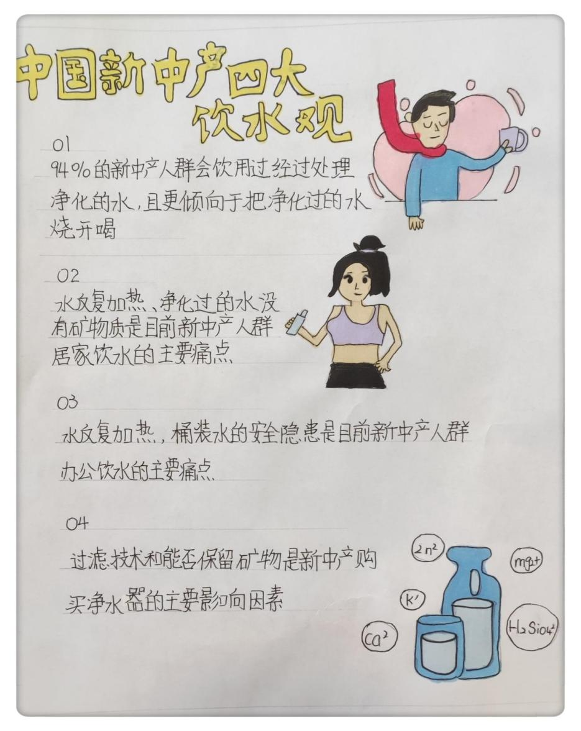
误区一：瓶装矿泉水比烧开的自来水更干净、更安全？
真相：假的，瓶装矿泉水未必比自来水更干净、安全。看一组数据就明白了：2015年，中国食品监管部门抽检的结果表明，407种被查出的有问题饮品中有将近400种是不合格的瓶装水和包装水。自来水是公共饮水，涉及千家万户的饮水安全，在自来水的安全上，没有人敢掉以轻心。而瓶装水是企业生产行为，钻漏洞是常有的事，为了降低生产成本，许多指标未必严苛执行。
误区二：瓶装水都是矿泉水。
真相：市面上几块钱的瓶装水都不是矿泉水，真正的矿泉水非常少。厂商们总是尽可能让你误解：你常买的几块钱的水，是矿泉水。其实不是，市面上的瓶装水，绝大部分是纯净水、矿物质水和天然水。
误区三：纯净水，就是用自来水净化而成。
矿物质水是往纯净水里加入氯化钾和硫酸镁等矿物质，矿物质水不是矿泉水。
天然水指对一般性地表水进行最低限度处理的水。自来水也来自地表，没有矿物质标准的天然水或山泉水，其实和自来水没有差别。
矿泉水是地下深层的天然性泉水，经人工开采而得。水中含有的矿物质是天然的，不能人工添加。标准极其严苛，故矿水泉量少而珍贵。
误区四：矿泉水比白开水更健康。
真相：未必，人体无须通过水来补充营养。真正的矿泉水，比自来水有更多微量元素。很多厂商宣称，矿泉水比白开水更有营养。这是概念炒作，矿泉水里含有的微量元素，人体完全可通过其它途径（饮食）获取，无须通过水来补充。水就是用来解渴，补充人体水分的。
误区五：弱碱水能维持体内高pH值，塑造碱性体质，甚至包治百病。
真相：弱碱水是忽悠人的最大骗局。人体是一个稳定系统，体内pH值，不会随外界环境变化而轻易改变，喝水没什么用。更何况，碱性体质未必是健康的。人体是一个稳定系统，体内pH值，不会随外界环境变化而轻易改变，喝水没什么用。更何况，碱性体质未必是健康的。人体是一个稳定系统，体内pH值，不会随外界环境变化而轻易改变，喝水没什么用。更何况，碱性体质未必是健康的。
误区六：含氧水更健康。
假的，人体不需要通过水补充氧气。即使是富氧水，每升水中最高溶解80毫升氧气。普通成年人每次呼吸中含有100毫升氧气。水中的含氧量，对于呼吸一整天的人类来说，微不足道。即使是富氧水，每升水中最高溶解80毫升氧气。普通成年人每次呼吸中含有100毫升氧气。水中的含氧量，对于呼吸一整天的人类来说，微不足道。
误区七：富氢水更健康。
真相：假的，人体自身就能产生氢气。有些商家炒作：人体多摄入氢气，可以预防和治疗心血管病，清除自由基，抗氧化抗衰老，甚至包治百病。第一，没有证据表明氢气有对人体有如此大的功效。第二，人体肠道细菌每天都会产生氢气，这比灌上几升富氢水高多了。
误区八：隔夜矿泉水不能喝。
真相：能喝，流言说隔夜水的亚硝酸盐含量大幅增加，对，的确会增加那么一点点，但有实验证明，隔了几夜的水，其亚硝酸盐含量，依然未超标。
人体中有七成是水分，及时饮水是促进新陈代谢，维护各大器官功能正常运转的重要手段。
二、饮水习惯误区
虽然许多人都懂得饮水的重要，但往往会在饮水习惯上又陷入各种各样的误区。
坏习惯一：自来水一烧开就喝
喝白开水是种好习惯，但是你知道吗？水不能一烧开就喝.因为我们地自来水都经过氯化消毒，其中氯与水中残留地有机物结合，会产生卤代烃、氯仿等多种致癌化合物.
专家建议，烧水时，不妨采取三步走：
首先将自来水接出来后先放置一会再烧；水快开时把壶盖打开；最后，水开后等分钟再熄火，就能让水里地氯含量降至安全饮用标准，是真正地“开水”！
坏习惯二：爱喝瓶装水
携带方便、开盖能喝，在中国，瓶装水消费正在以每年地速度递增.
有关专家却指出，瓶装水所使用地聚酯瓶往往含有可能导致人体慢性中毒地物质，尤其是当瓶子在高温环境中，或开启后没及时喝掉，有害物质会渗入水中，危害健康.
因此，瓶装水一定不能受热或暴晒.“很多人喜欢在车里放一箱水，这是不对地.尤其夏天，后备箱温度非常高，容易让有害物质进入水中.”专家建议，最好地办法是买个质量好地水壶自己带水，安全又环保.
坏习惯三：喝千滚水
“现在用电热水壶地家庭越来越多，很多人烧地水一次喝不完，过一会儿又重复烧开.这种千滚水最好别喝.”水烧开尽量当次喝完，别反复加热！
很多人担忧饮水机中地水是不是千滚水，因材料限制，饮水机中水地最高温度一般为九十摄氏度左右，达不到沸腾地状态，不是千滚水.“但桶装水地最佳饮用时间是出厂后—天，一旦超过天，水中地细菌过多，就不宜再饮用.”
坏习惯四：不渴不喝水
国内一项调查数据显示，七成人都是发觉渴了才喝水.殊不知当你感到口渴地时候，你地身体至少已经流失了地水分.
喝水不是为了解渴，而是让其参与新陈代谢，被人体吸收，长时间缺水会增加血液地黏稠度，诱发心脑血管疾病.同时，越不注意喝水，喝水地欲望就会越低，人就会变得越来越“干旱”.
所以，不管渴不渴都要及时补水.外出时手里带上一瓶水，随时喝一口，办公室或家里多放上几个水杯，有机会就喝.
坏习惯五：饮水机从不洗
桶装水和饮水机无论在家庭还是办公、公共场所都已非常普遍，你有没有想过，用地饮水机自从放在那儿就再也没“洗过澡”.
饮水机看似让人喝上好品质地水，实则“二次污染”很严重.每当打开饮水机龙头时，听到“咕噜”地声音，桶里翻出一串气泡，这就是有空气进入，灰尘及微生物就会被带入.
据国家环境卫生监测部门检测数据显示，桶装饮水机内地冷热水胆个月不洗就会大量繁殖细菌，如大肠杆菌、葡萄球菌等.所以，最好一月清洁一次，夏天两周清洁一次.办公室地饮水机因为使用频繁，更得勤加清洗.
坏习惯六：每天喝不够一杯水
上班一族常常会因工作关系疏忽了喝水，长此下去，膀胱和肾都会受损害.
《中国居民膳食指南》建议，在温和气候条件下生活地、轻体力活动地成年人，建议每天最少饮水毫升，大约杯地量.如果活动量大，出汗多，则相应增加喝水量，及时补水.
有人会问，之前一直说每天喝水不少于毫升也就是杯水，为什么现在只有毫升？其实，毫升是指人一天需要地水分总量，果蔬里含有大量水分，连主食、肉里都有，人体需要地水，很大一部分来自于食物中.
杯是最低限地量，有些人则需要喝得更多.比如烦躁地人多喝水能舒缓心情，肥胖地人多喝水能保持体重，运动后、洗澡后也都要及时补充水分.
坏习惯七：晨起不喝水
早上起来地第一杯水是真正意义上地救命水，中老年人更应该注意.
人体经过一夜代谢之后，身体地所有垃圾都需要洗刷一下.饮用一杯水可降低血液黏度，增加循环血容量.
早晨这杯水最好选以下三种：
第一种是清澈地水，白开水、矿泉水皆可，能够降低人体血液黏稠度；
第二种是柠檬水，柠檬酸能够提升早晨地食欲；
第三种是淡盐水，它对便秘地人非常有益.
坏习惯八：吃咸了不马上补水
吃太咸会导致高血压，也可导致唾液分泌减少、口腔黏膜水肿等.
如果吃咸了，首先要做地就是多喝水，最好是纯水和柠檬水，尽量不要喝含糖饮料和酸奶，因为过量地糖分也会加重口渴地感觉.
淡豆浆也是一种很好地选择，其中以上都是水分，而且还含有较多地钾，可以促进钠地排出，且口感比较清甜.
坏习惯九：不按体质喝水、饮料代水
“白开水没味，还是喝饮料吧.”很多孩子每天可乐、果味饮料不离手，用饮料代水，无异于花钱买身病.“不但起不到给身体补水地作用，还会降低食欲，影响消化和吸收.”
如果一定要喝有味儿地水，也要根据自身体质，适当改善.比如便秘地人可以喝点蜂蜜水或者果蔬汁，能够促进肠道蠕动；胃寒地人要少喝性寒地绿茶、凉茶、果汁，多喝暖胃地红茶、姜糖水.
救命水，不是真地喝了就能救命，而是这种饮水方式会给健康带来极大地好处，坚持喝有延年益寿地功效.
坏习惯十：睡前不喝水
睡前不宜喝太多水，但可以稍微抿上两口，尤其是老人。
当人熟睡时，由于体内水分丢失，造成血液中地水分减少，血液黏稠度会变高。
临睡前适当喝点水，可以减少血液黏稠度，从而降低脑血栓风险.此外，在干燥地秋冬季节，水还可以滋润呼吸道，帮助人更好地入睡。
水是生命之源，我们每时每刻都离不开水，所以我们要养成经常喝水和正确喝水地好习惯！！这么好地东东，肿么能不珍藏了？！速来一起分享，把这么有用地健康知识传递给更多地朋友吧！！！

活动二：多喝水的真相，一杯水的人体之旅
喝水多排尿也多多喝水有什么用？
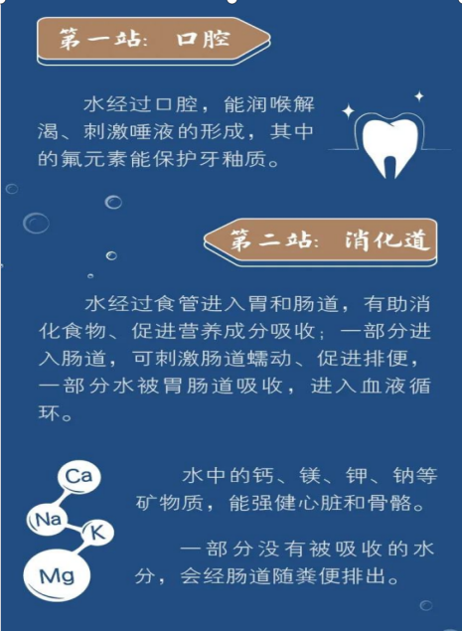
我们喝下去的水，大概5分钟开始生成尿液。既然喝水多排尿也会增多，那为什么医生还是会推荐大家多喝水？
因为即使喝得多尿得也多，水在人体内的这趟旅程也非常有意义，能够显著改善身心健康状态。
一杯水的人体之旅
多喝水不仅能补充水分，根据世界卫生组织《水中的营养素》中提及，饮用水中钙、镁的摄入量约为成人总摄入量的5%~20%。把水喝进嘴里的那一刻，它就开始发挥作用了。
第一站：
口腔：水经过口腔，能润喉解渴、刺激唾液的形成，其中的氟元素能保护牙釉质。
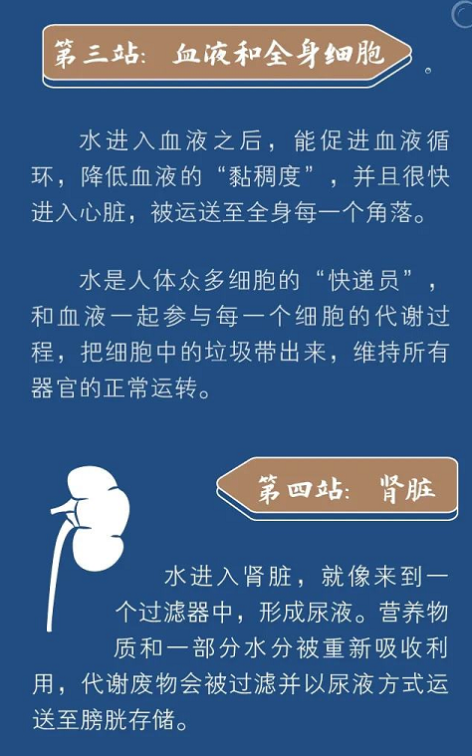
第二站：消化道：水经过食管进入胃和肠道，有助消化食物、促进营养成分吸收；一部分进入肠道，可刺激肠道蠕动、促进排便，部分水被胃肠道吸收，进入血液循环。水中的钙、镁、钾、钠等矿物质，能强健心脏和骨骼。部分没有被吸收的水分，会经肠道随粪便排出。
第三站：血液和全身细胞
水进入血液之后，能促进血液循环，降低血液的“黏稠度”，并且很快进入心脏，被运送至全身每一个角落。
水是人体众多细胞的“快递员”，和血液一起参与每一个细胞的代谢过程，把细胞中的垃圾带出来，维持所有器官的正常运转。
第四站肾脏：
水进入肾脏，就像来到一个过滤器中，形成尿液。营养物质和一部分水分被重新吸收利用，代谢废物会被过滤并以尿液方式运送至膀胱存储。
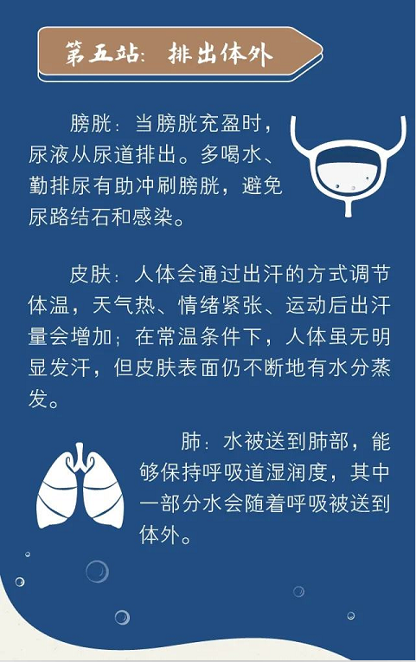

第五站：排出体外
膀胱：当膀胱充盈时，尿液从尿道排出。多喝水、勤排尿有助冲刷膀胱，避免尿路结石和感染。
皮肤：人体会通过出汗的方式调节体温，天气热、情绪紧张、运动后出汗量会增加；在常温条件下，人体虽无明显发汗，但皮肤表面仍不断地有水分蒸发。
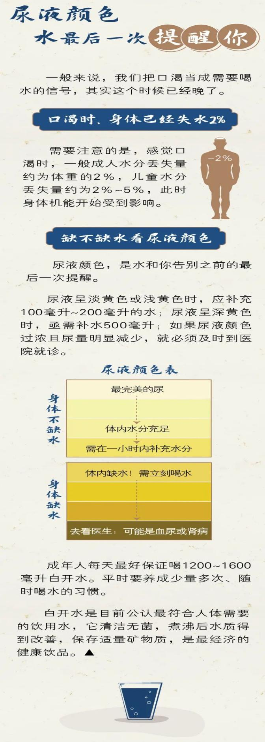
肺：水被送到肺部，能够保持呼吸道湿润度，其中一部分水会随着呼吸被送到体外。
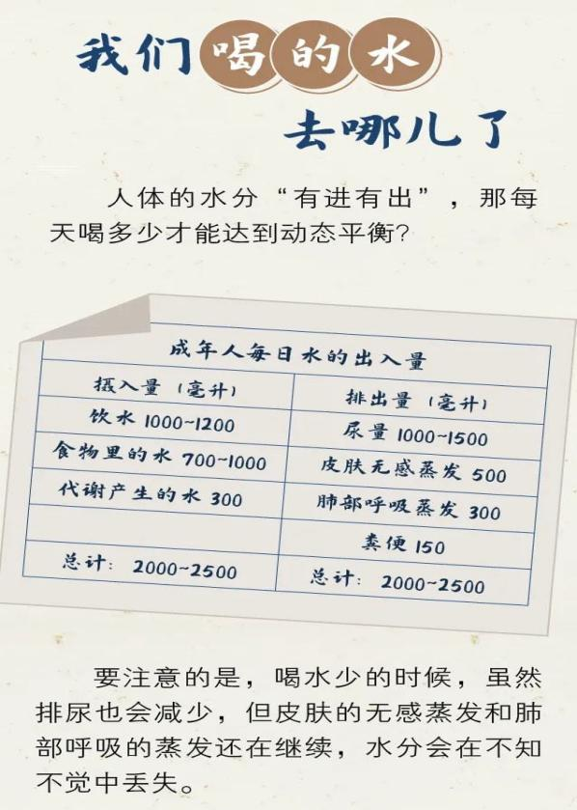
想要保持水分的动态平衡，每天喝水至少要达到1200毫升。在气温较高的时候、大量运动或出汗之后，以及气候干燥的地区或空调房内，需要喝更多的水。平时多吃含水量高的食物如粥、奶、酸奶、瓜果等也补充水分。
从这里我们可以看出，对于每个人来说，当身体出现不适症状时，多喝点热水确实对身体有好处，不要再嫌弃你的爸爸妈妈对你说这4个字了，他们确实是真的为你好，因为这是他们想出来的最实用的一句话了，只能让你多喝点热水。
多喝热水要比你经常喝的奶茶好太多，奶茶不仅贵，而且还会给身体带来很多安全隐患。

活动三：科学饮水小秘籍
通过学校的红领巾广播站对本次科学饮水实践活动进行宣传并发出倡议、上街宣传分发倡议书、科学饮水小秘籍，让同学们分小组走进班级，开展健康饮水宣传，走出学校、深入街道、单位、居民家中以及公共场所宣传科学饮水、节约用水常识，参与社区和社会实践活动，让人们懂得科学饮水是人体健康的重要条件，同时了解科学饮水的方法。
科学饮水小秘籍

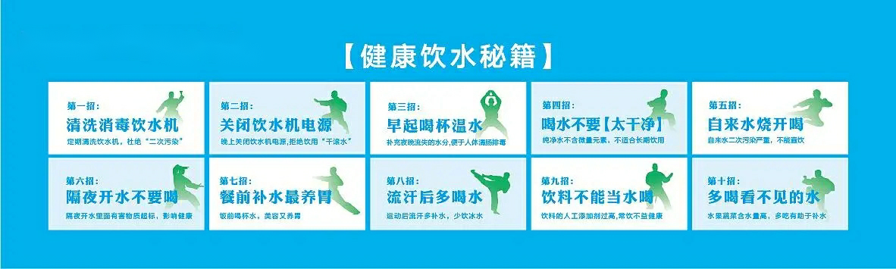

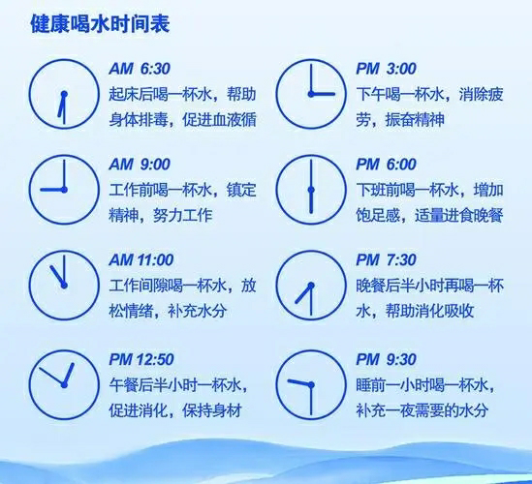

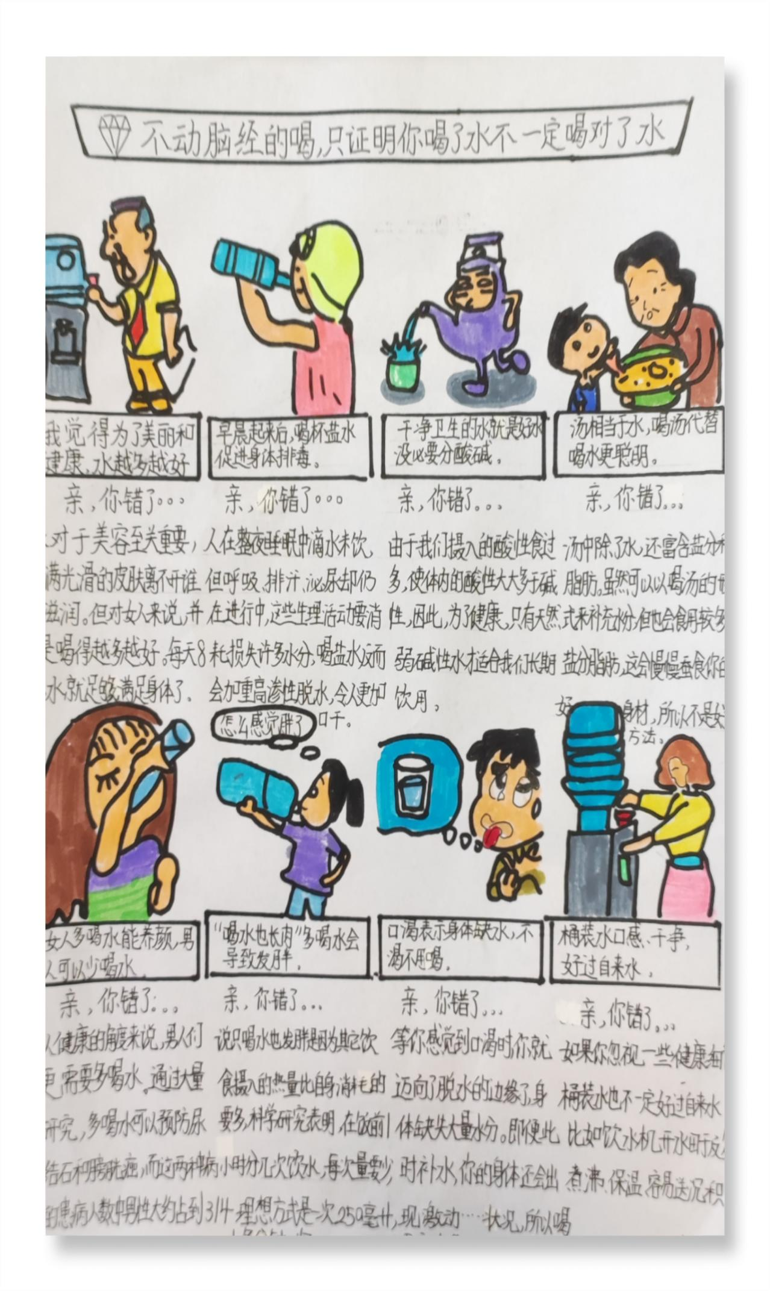

健康小贴士

1、不要口渴时才饮水
最好间隔若干时间后摄取一定量的水分，以补充人体消耗。也可通过尿液颜色深浅判断是否需要饮水，尿液通常呈淡黄色，颜色过浅可能是饮水量过大，如颜色较深则需要多补充水份。

2、要喝新鲜开水
避免直接饮用未煮沸的自来水。虽然现代科技多数情况下能保证水中的微生物被杀灭，但是自来水多采用氯制剂消毒，沸腾约3分钟的开水，可以使水中的氯及一些有害物质分解，同时又能保持水中对人体必需的营养物质。此外，放置过久的开水可能滋生微生物，而且有可能产生诸如亚硝酸盐等有害物质。

4、不喝颜色异常、有气味的水
水质颜色异常多与使用的管材有关，部分自来水管网因年代久远，管道水中的铁含量升高，以使用铸铁管或镀锌管的单位较多见，多为晨起最明显，放一段水后，水质情况有所改善。
水质存在异味多与微生物或有机物污染有关，此时应该立即停止饮用并查找原因。

3、不喝“死水”
长期不用的水龙头及水管中的自来水是静止的，这些水与金属管壁及水龙头金属腔室会产生反应，形成微量污染，并且自来水中残留微生物也会繁殖起来，这种水含有对人体有害的物质。因此，清晨拧开水龙头，最初流出的自来水是不推荐饮用，以更好地保护健康。

任务五：科学饮水一“健”掌握

活动一：传科学饮水，共享健康
了解水资源的宝贵，让每名学生都参与到节约用水的活动中来，走出教室、走进社区做好科学饮水，共享健康的宣传工作。
“科学饮水”宣传队

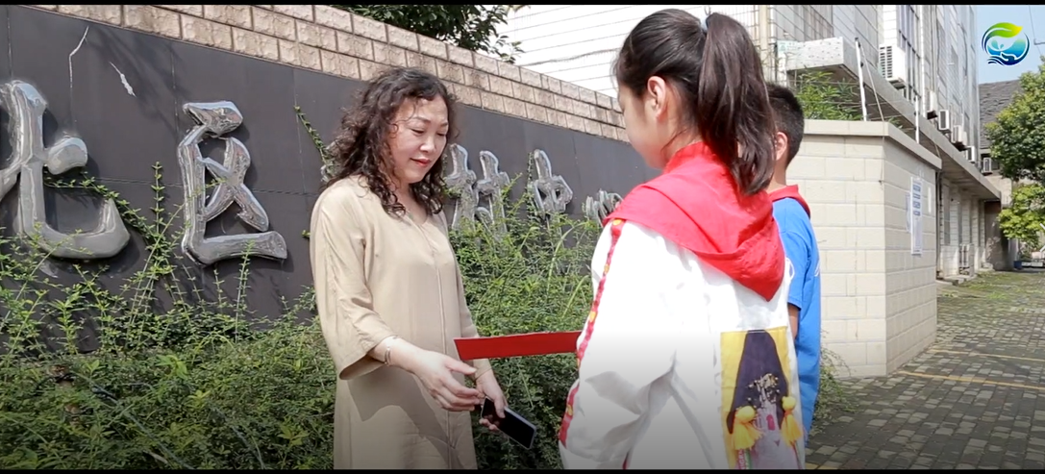

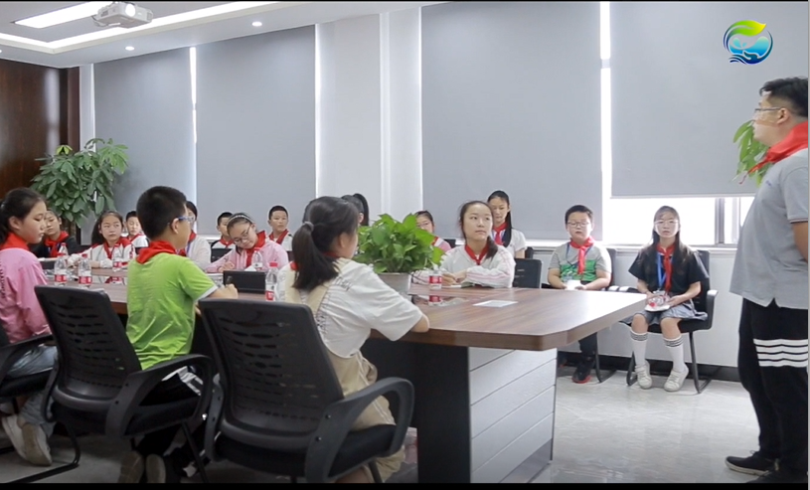

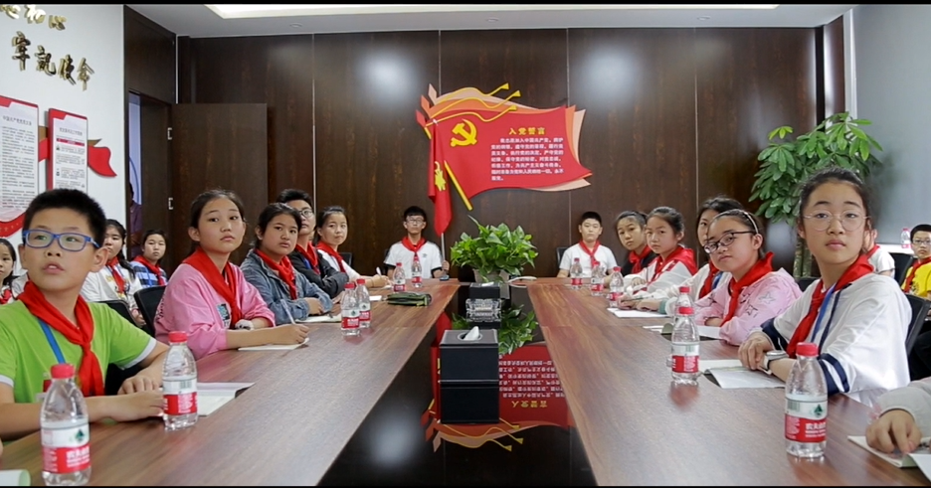

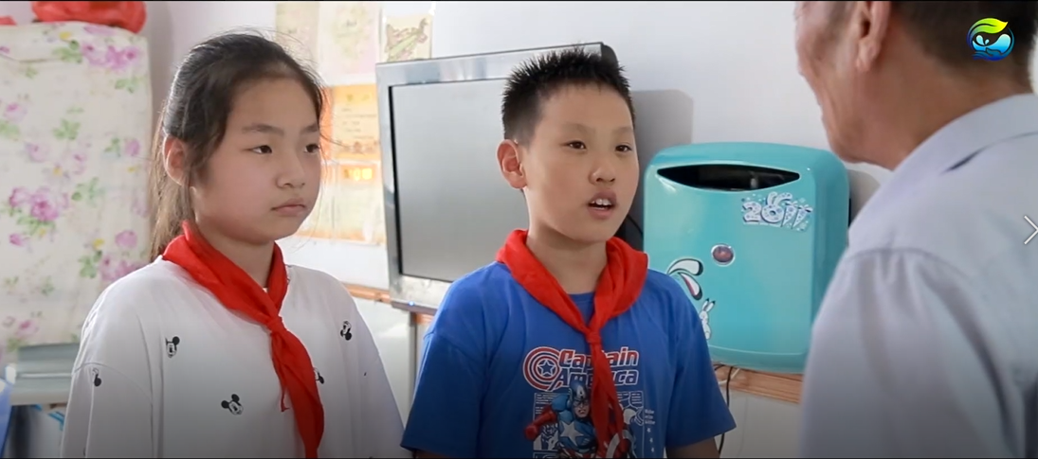

附一：《科学饮水倡议书》
亲爱的同学：
水是生命之源，更是健康之本。学校的饮水安全是学校安全工作的重要组成部分，直接关系到每位同学的健康成长和生命安全。
学校规模大，学生人数多，而且住校生比例大，饮水安全压力大。部分同学受认知影响，没有认识到饮水安全的重要性，没有认识到不安全饮水会对身体产生隐性或显性的.危害，从而诱发一系列疾病，直接影响同学们的身体健康，对生长发育期的幼儿和青少年的影响尤为严重。为保障学生饮水安全，学校已在教学区、宿舍区、食堂等区域不限量地提供符合国家卫生标准的饮用水（含开水），并定期对饮水机进行消毒清洗。为了同学们的饮水安全，学校特向全体同学发出以下倡议：
一、提高认识，增强科学饮水意识，养成自带水杯，在教室接安全健康纯净水饮用的习惯；
二、自觉抵制购买和饮用不安全的饮品，做到不喝未经卫生检验合格的水，不与他人同口共饮瓶装水；
三、增强节约水资源观念，养成节约饮用水习惯，形成安全饮水、节约水资源的良好风尚；
四、提高安全认识。在搬运、使用桶装水的时候一定要注意安全，防止出现摔倒、砸伤等情况。
科学饮水与每位同学息息相关，让我们携手前行，健康成长！
魏村中心小学科学饮水小组
2022.12.18
活动二：自制简易净水器
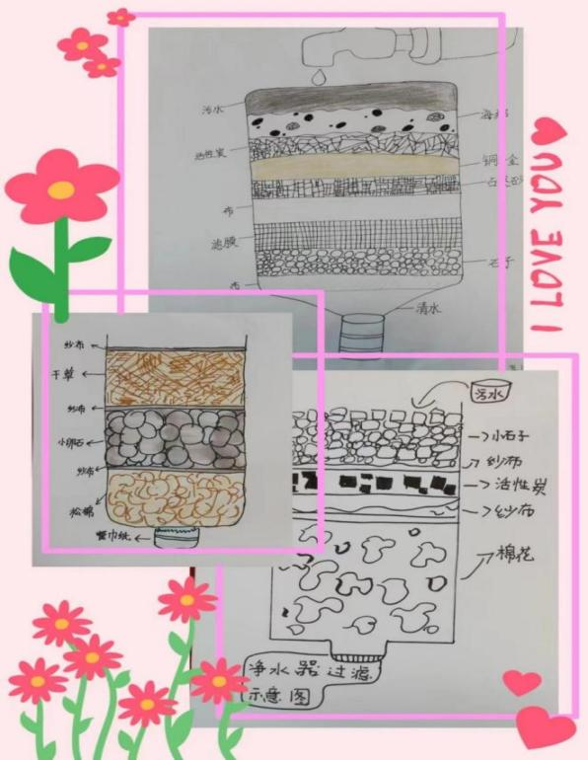
了解了这么多净水的知识，大家都非常地兴奋和好奇，于是我提议我们可以动手做做课本上的课外小实验——自制简易净水器，我说我可以提供活性炭，不过其他材料需要自己去找，于是大家开始设计图纸，准备材料。
有的同学不到半小时就制作出来了，但有些是失败的，于是我们自己分析原因，并重新制作。
我记得何欣恬跟我说：“为什么我做出来的过滤器滤出来的水还是黄的？”我说：“你自己找过原因了吗？”她说没有，我说：“再反思一下找找原因吧，或者看看其他同学是怎么做的。”于是今天早上她就跑过来跟我说：“我知道了，我没有洗沙子，沙子里很多黄泥土。”大家很开心，因为我们可以自己去找出实验失败的原因。
王晨渝和仇梓瑶兴奋地跑过来说：“大家看，我们的非常成功！”果然，黄到发黑的污水从他们自制的净水器中流出来变得非常澄澈透明，看得出来他们内心满满的成就感。其他同学也受到鼓舞，不一会儿，桌上聚集了越来越多的作品。为同学们极强的动手能力点赞！
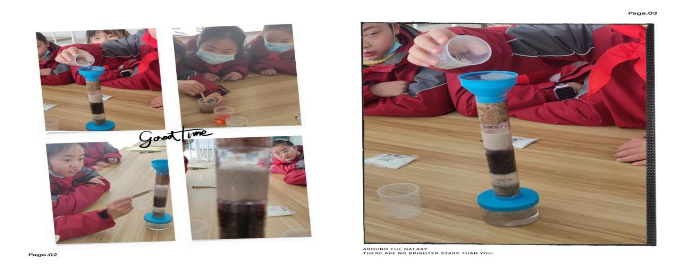
还有的同学在家里做好了精美的小视频并发在了班级群里。
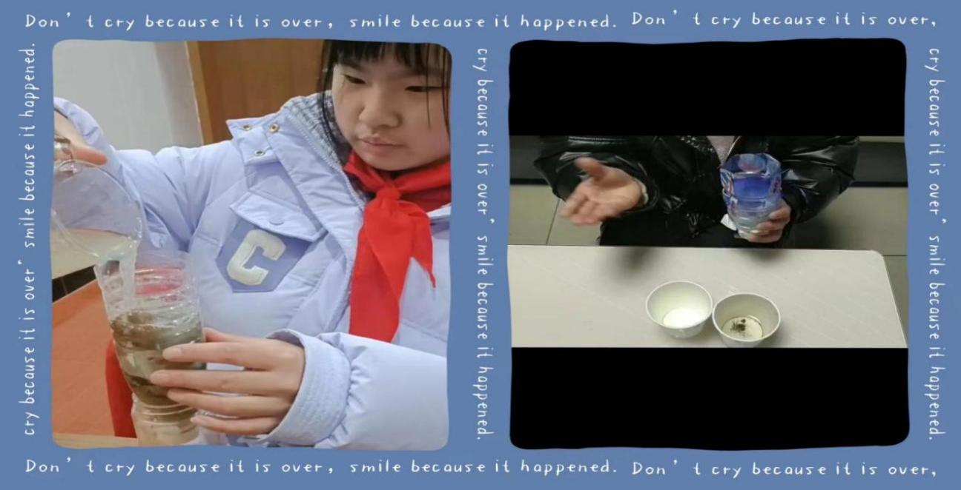
同学们他们会不会只知道看着书照做而不懂其中的原理，或者是单纯觉得好玩而已。于是大家制作了一张分析评价表，对自己的操作进行总结、然后请老师进行评价，看看我们理论知识的掌握情况以及语言的组织和表达能力，也算是对这个小制作进行一个小小的总结。
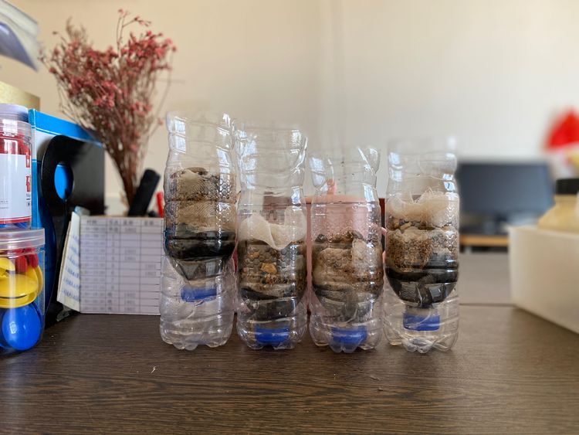

大家的评价单的完成老师也很满意，从这次实验的分析中，我们感受到的是“实践出真知”，纸上得来终觉浅，绝知此事要躬行。我们是天生爱玩好动的，乡下孩子并不是动手能力差，而是缺少动手的机会。对于未知，我们也同样充满着好奇与向往。
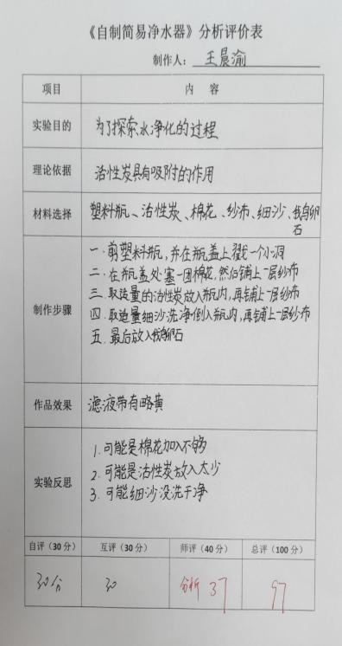
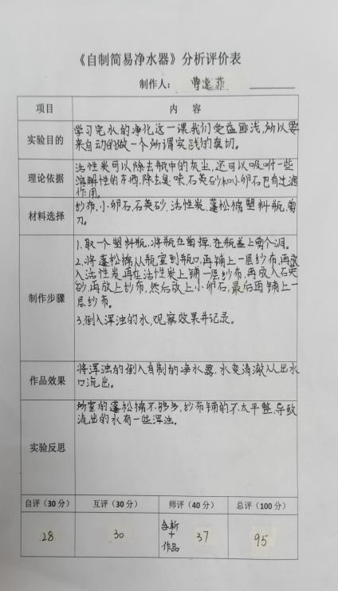
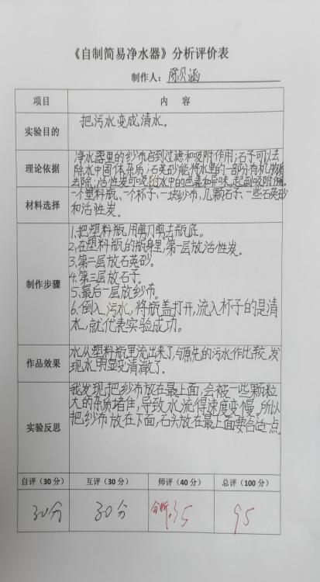

尝到实验的乐趣后同学们在家又做了饮用水鉴别硬水和软水的小实验图片。发现做出来的效果好像不是像之前的认知里说的那样。于是我们请教了老师。
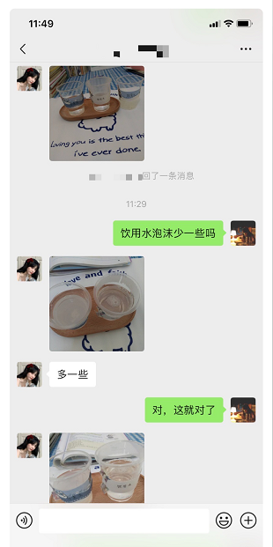
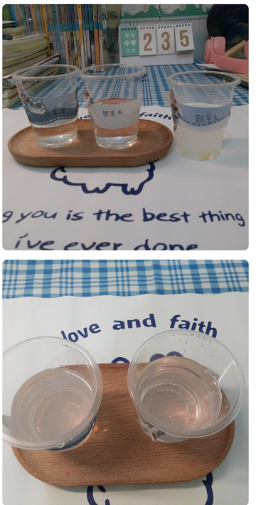

老师让我们分析原因，问了下用的水是饮水机里烧开的水还是没烧开的水。
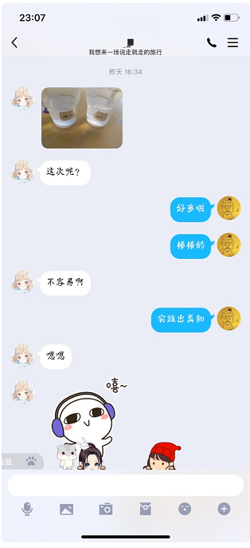
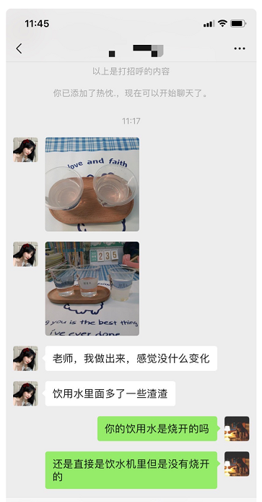

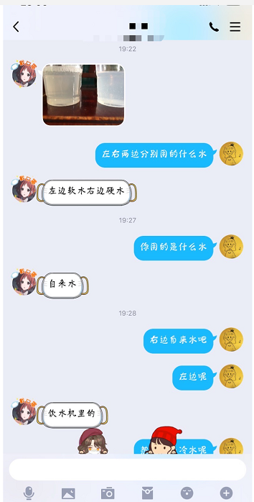
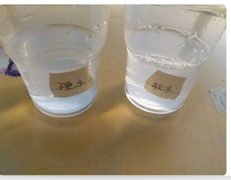

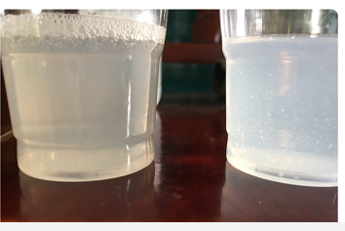

通过这么一个简单的小实验，我们发现影响实验的因素竟然也这么多，不同的饮水机净化效果也不一样，比较普通的饮水机里的冷水其实还是硬水；但效果好的净水器中的冷水是软水
活动三：筹建我们的节水净水、科学饮水体验馆
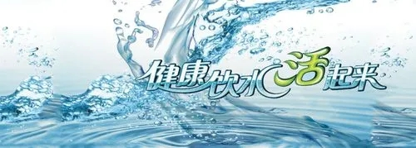
通过这次研究，我发现了自己以前在用水、饮水过程中也存在许多的不良行为，我把这次的研究进和父母、老师进行了交流，他们表扬了我的钻研精神，同时也反思了自己平时的一些不良习惯，我们还一起制定了家庭饮水、节水计划。在学校中，我和小伙伴们还有老师准备筹建一个我们自己净水节水体验馆，让同学们都来了解一些净水、节水的知识，以便在今后的生活中能健康的饮水，更懂得节水护水的重要性。

我们的设计

（一）太阳能净水器
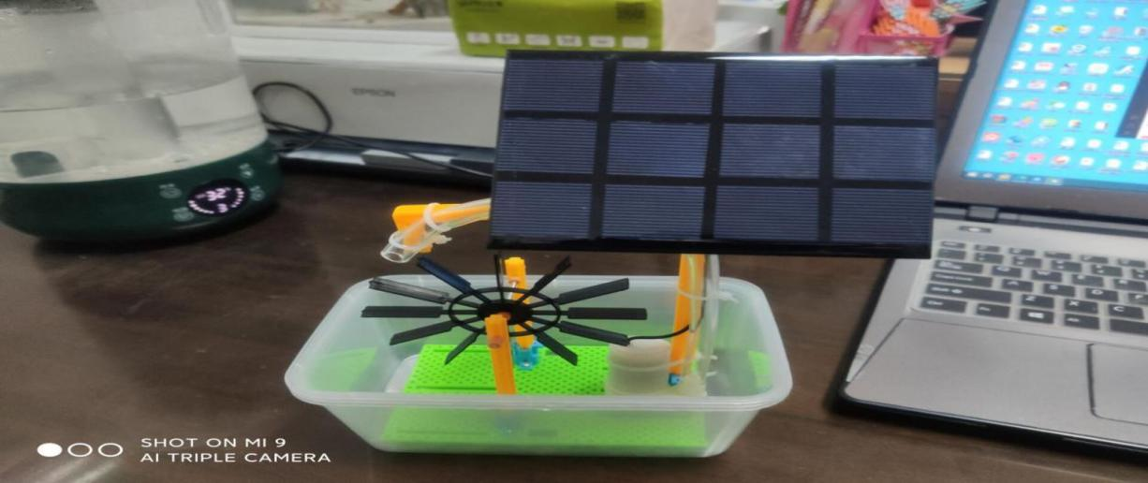

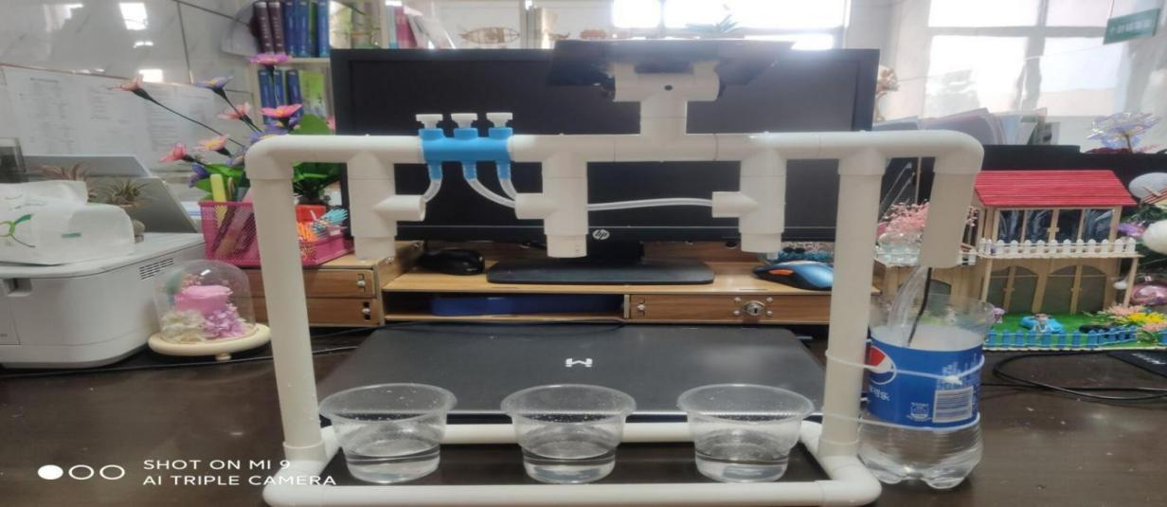
（二）太阳能节水智能灌溉系统

（三）太阳能节水喷泉
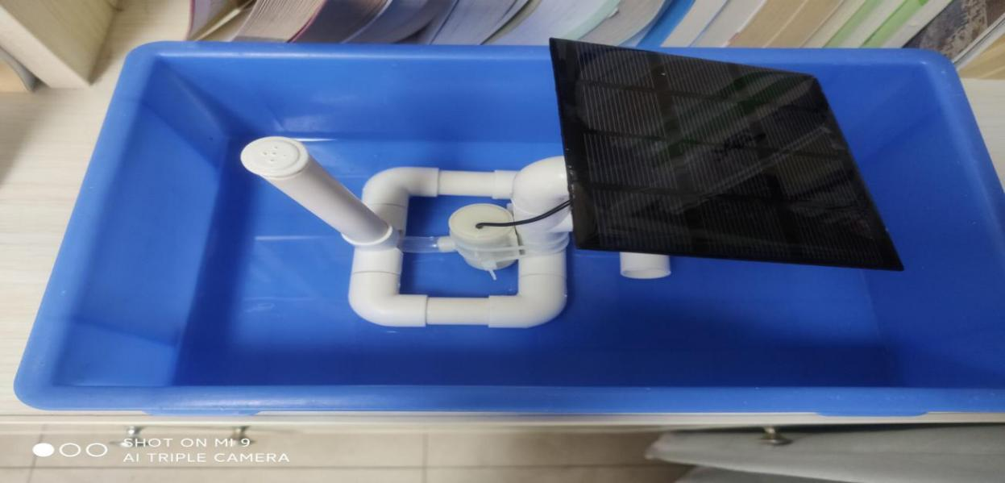

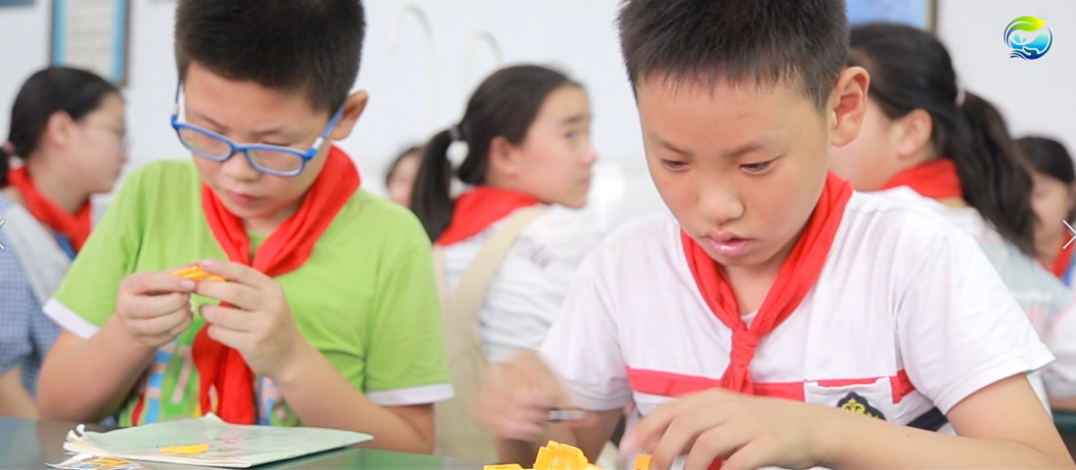
（四）盐水动力小车

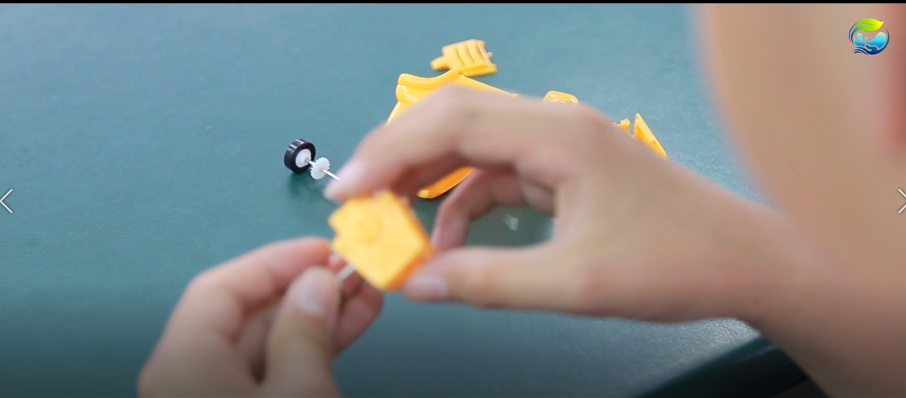

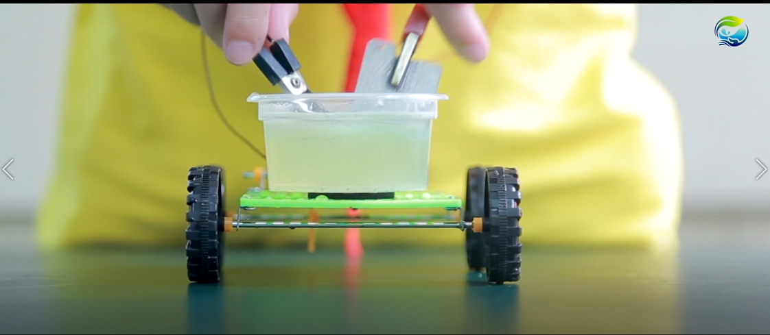

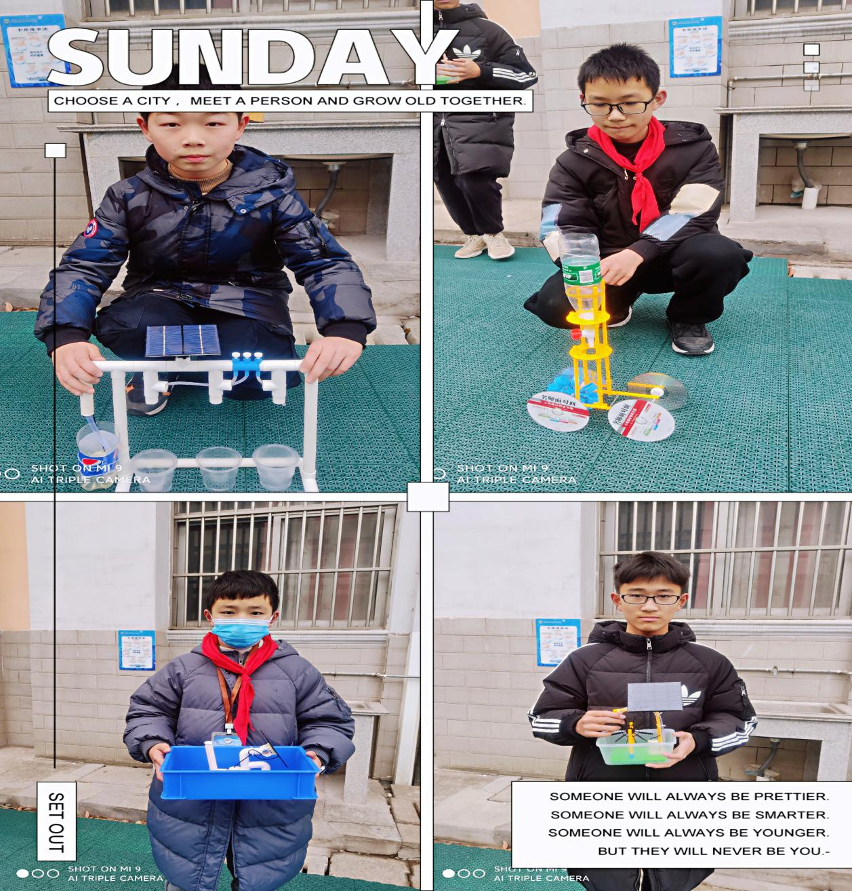

第五部分 我们的收获
一、活动评价标准
评价表（一）
活动主题 班级 姓名 活动时间
评价标准 |  | 自我评 | 同伴评 | 教师评
参与合作态度 | 积极与他人团结协作。
 | 能与他人协作。
 | 基本能与他人协作。
发现探索问题 | 善于思考，能发现并解决活动中问题。
 | 能按要求解决活动中的问题。
 | 完全依靠别人解决问题。
收集处理信息态度 | 积极收集有关资料，及时做好整理、归类、分析。
 | 注意收集有关资料，做好整理、归类、分析。
 | 没有认真收集和整理资料。
完成任务情况 | 积极完成各项任务，且质量较高。
 | 完成各项任务，且有一定质量。
 | 基本完成任务。
鉴于以上评价，本次活动 同学的综合评价等级为
教师的话：

评价表（二）
活动主题 班级 姓名 活动时间
评价  主体 | 评 价 内 容 | 评 价 标 准
学  生  自  评 | 1、你对你选择的活动主题是否一直感兴趣。 | □是 □有变化
 | 2、你收集资料是否感到很困难。 | □很容易 □有困难 □很困难
 | 3、你是否经常与其他同学合作研究。 | □经常 □不经常 □很少
 | 4、你与其他同学合作是否愉快 | □愉快 □一般 □不愉快
 | 5、你对你的活动成果是否满意 | □很满意 □满意 □不满意
同  学  互  评 | 1、能否积极与他人团结协作，主动和同学配合。 | □能 □基本能 □不能
 | 2、能否积极的参与资料的搜集和整理。 | □能 □基本能 □不能
 | 3、遇到困难时能否积极寻求解决办法。 | □能 □基本能 □不能
教  师  评  价 | 1、学生对所选活动主题的兴趣是否持久。 | □持久 □不持久
 | 2、学生获取信息的多样性与合作性。 | □好 □较好 □一般 □较差
 | 3、小组成员能否进行有效的合作与分工。 | □能 □基本能 □不能
 | 4、学生是否能经常请教教师。 | □经常 □不经常 □很少
 | 5、活动成果是否达到预定的目标。 | □达到 □基本达到 □没达到
 | 6、学生是否有独创性的表现。 | □有 □没有

注：请在相应的栏中打“√”
鉴于以上评价，本次活动 同学的综合评价等级为
教师的话：

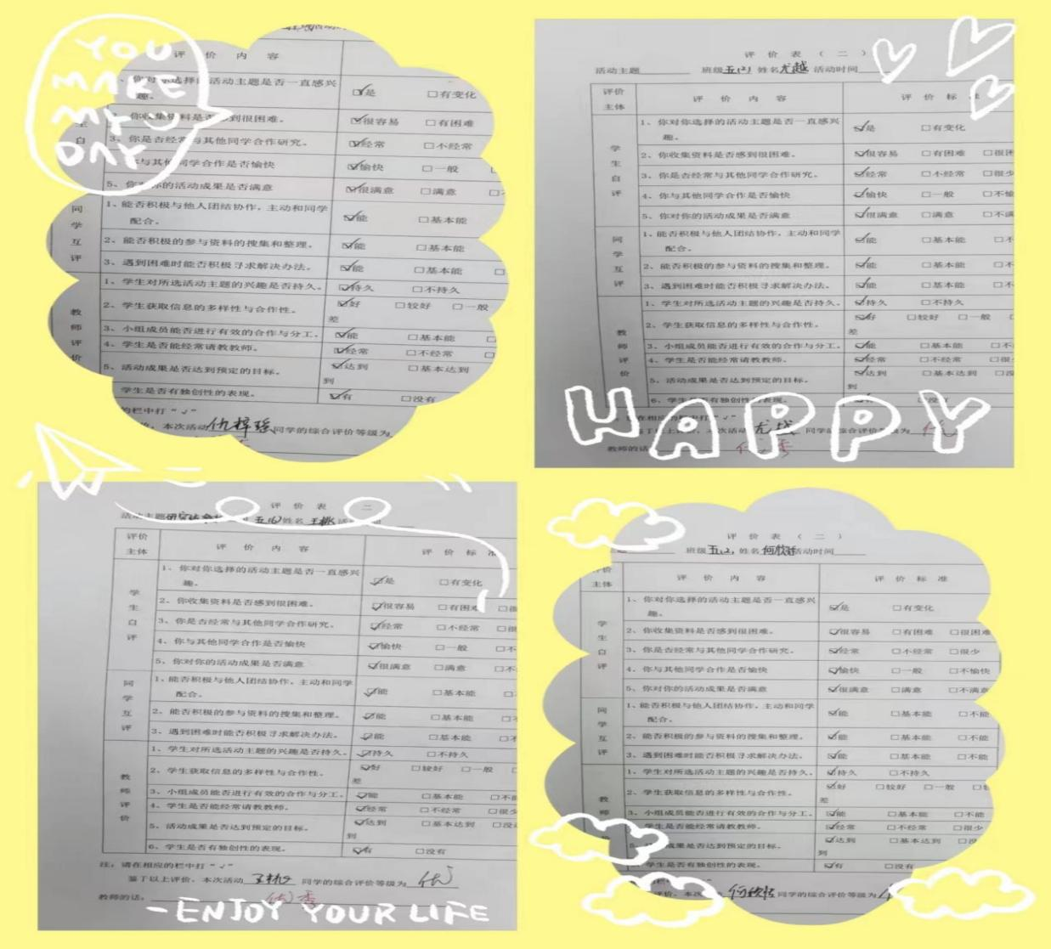
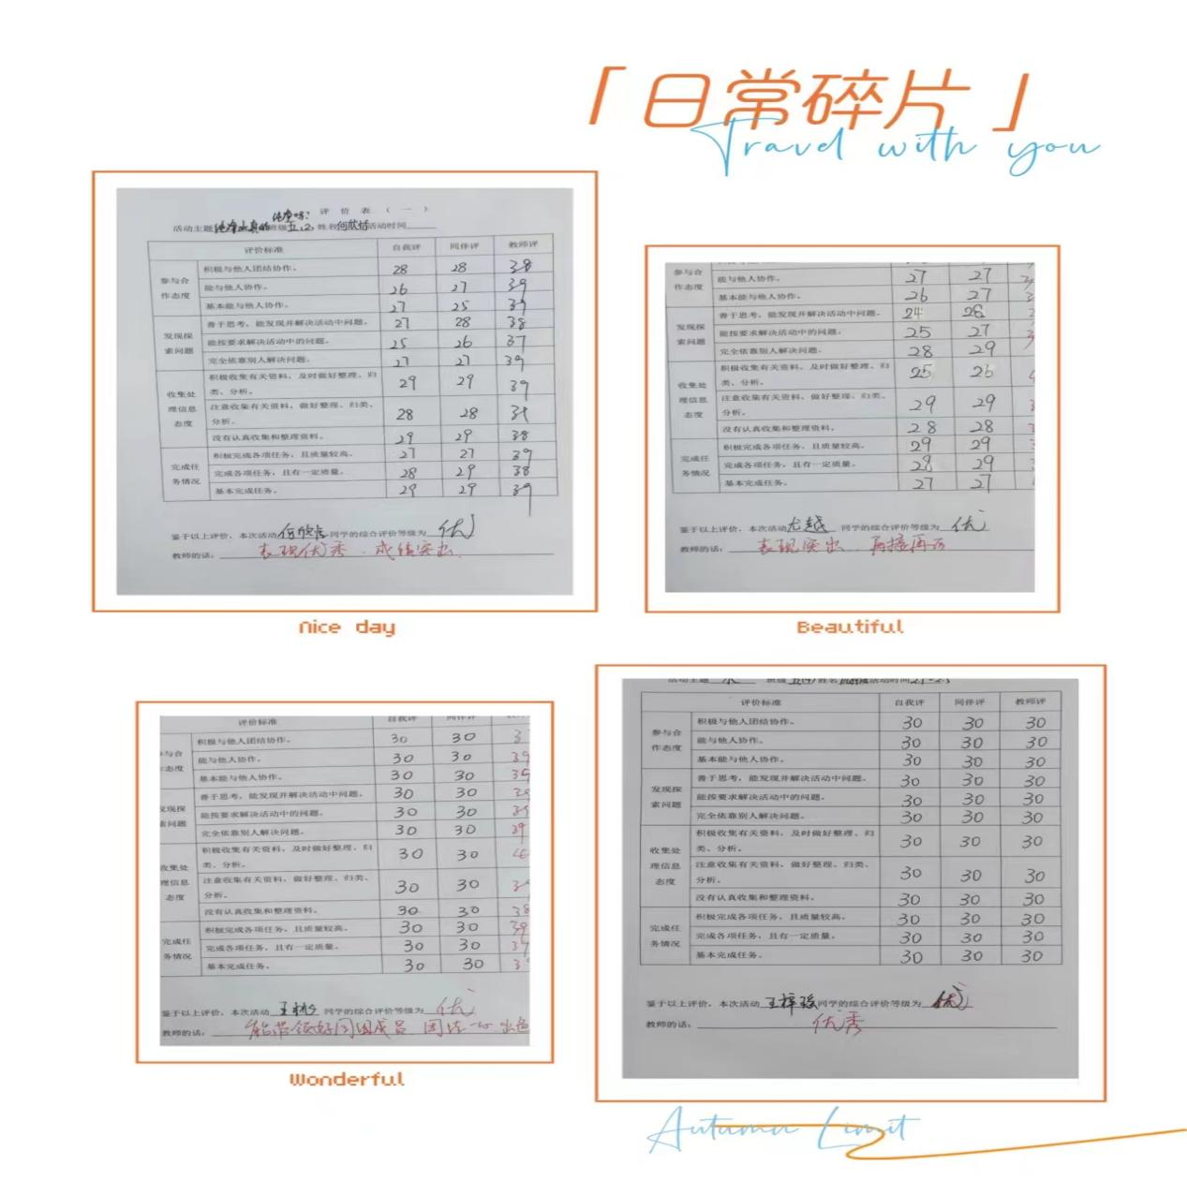

我们的感想

健康饮水，人人有责
常州市新北区魏村中心小学 五1班 戚涵贝
我们的生活离不开水，近年来水资源的匮乏让我们为今后的生活而担忧，然而我们现在去面临另一个问题——纯净水是否纯净。我们很难想象当我们喝进身体里的谁是不纯净的，那么对我们身体的危害很大，我们无法将自己的身体当做当做一个过滤器。经过我的调查，通常来讲，内含有过多矿物质的水会给人体造成不必要的负担，而且有的矿物质人体不一定能吸收，如果长期积聚体内，会直接影响人体健康。严格来讲的话，矿泉水作为一种饮料，每人每天只能摄入500毫升。如果过量，其内含的氟化物对人体相当不利，甚而会产生严重的后果。所以说，矿泉水再好，也只能作为饮料，而纯净水则不然，它不会对人体产生负面影响，反而能够帮助排泄人体内的毒素。然而每个事物都有双重性。一方面来说，水中杂质的主要形态是气体、液体雾滴、水中悬浮物、固体颗粒及微生物等，其浓度随排放量、人员流动及气候等条件的变化而改变。并且近年来“白色污染”的出现使得一些原来较纯净的水资源遭到了破坏。另一方面则是同矿泉水比较而言，虽然纯净水在去除有害物质的同时也去除了水中的营养物质，但终其而言，它对人体健康无害。最后我呼吁大家要保护环境，并且让大自然的水资源更加纯净，让我们更加健康去快乐的成长。

从身边做起“纯净”每一滴水
常州市新北区魏村中心小学 五4班 陈贝涵
水是生命之源。人可三天不吃，但不可一日无水。随着社会的发展和人民生活水平的提高，人们不再仅仅满足饮水方便，要求水的纯净，而且希望饮用健康的水。水的纯净与水的健康是两个不同的含义。“纯净”与“健康”之间有联系也有区别，是一个问题的两个方面。水的纯净主要针对水的污染而言，水的健康主要是从人体需要及健康而言，纯净是健康的前提，但不是全部。纯净水是指其水质清纯，不含任何有害物质和细菌的水体。如有机污染物、无机盐、任何添加剂和各类杂质，有效的避免了各类病菌入侵人体，其优点是能有效安全地给人体补充水份，具有很强的溶解度，因此与人体细胞亲合力很强，有促进新陈代谢的作用。我国纯净水标准是参考了美国、加拿大、日本等有关国家的标准而制订的，相关机构专门为此制定了一系列规定条文，充分体现了国家对人民身体健康的重视和关心。 通常来讲，内含有过多矿物质的水会给人体造成不必要的负担，而且有的矿物质人体不一定能吸收，如果长期积聚体内，会直接影响人体健康。严格来讲的话，矿泉水作为一种饮料，每人每天只能摄入500毫升。如果过量，其内含的氟化物对人体相当不利，甚而会产生严重的后果。所以说，矿泉水再好，也只能作为饮料，而纯净水则不然，它不会对人体产生负面影响，反而能够帮助排泄人体内的毒素。 从科学角度讲，任何事物都具有双重性。因此，同矿泉水比较而言，虽然纯净水在去除有害物质的同时也去除了水中的营养物质，但终其而言，它对人体健康无害。目前有部分人认为纯净水太纯了，没有营养可言，殊不知人体所需营养95%都是从食物摄入的。
水------生命之源
常州市新北区魏村中心小学 五3班 王晨渝
关于纯净水是否纯净，据有关调查34%的人们觉得是干净的、剩下的66%是觉得不干净的。我个人觉得纯净水时不干净的，因为纯净水里还有很多的离子，按理说它应该是很纯的，不过做不到而已。现在纯净水的工艺主要为反渗透技术，能把离子脱的比较纯，但是绝对不是纯净的。纯净水也含有一些离子,如钙离子,镁离子,氯离子等等!蒸馏水就相对纯净一些,但也不是绝对的。里面还有可溶的钙镁化和物，是混合物。纯净水并不是我们想象的绝对纯净，在制作过程中会混入微量的阻垢剂和试剂，纯净水是饮用水经蒸馏法、离子交换法、反渗透法或其他适宜的方法制得的供药用的水，电导率小于2，只要有电导率就说明还有杂质。纯净水是通过采用电渗吸、反渗透等，多项技术对水进行深层处理加工后，彻底消除细菌微生物病毒和矿物质的饮用水。对人身体健康极为有利，它容易吸收、没有污染、促进新陈代谢、还可以减轻肝和肾的负担。而纯水是没有任何其他物质,只是水。是两个氢原子和一个氧原子组成分子，既而形成的分子化合物。从学术角度讲，纯水又名高纯水，是指化学纯度极高的水。严格来讲的话，矿泉水只能作为一种饮料。有人会问了如果它不纯净，那还叫什么纯净水呢？有专家说：一般说来，水中杂质的主要形态是气体、液体雾滴、水中悬浮物、固体颗粒及微生物等，其浓度随排放量、人员流动及气候等条件的变化而改变。这么多的污染物，岂是只经过浅层处理就能饮用的。
水 之 殇
常州市新北区魏村中心小学 五2班 何欣恬
从学术角度讲，纯水又名高纯水，是指化学纯度极高的水，其主要应用在生物、化学化工、冶金、宇航、电力等领域，但其对水质纯度要求相当高，所以一般应用最普遍的还是电子工业。例如电力系统所用的纯水，要求各杂质含量低达到“微克/升”级。在纯水的制作中，水质标准所规定的各项指标应该根据电子元器件的生产工艺而定，但由于微电子技术的复杂性和影响产品质量的因素繁多，至今尚无一份由工艺试验得到的适用于某种电路生产的完整的水质标准。不过近年来电子级水标准也在不断地修订，而且高纯水分析领域的许多突破和发展，新的仪器和新分析方法的不断应用都为制水工艺的发展创造了条件。科学角度讲，任何事物都具有双重性。人与自然之间需要的是和谐与协调发展。这是一种人与自然的伦理关系。人对于水的研究，水的开发，水的认知必须符合客观规律。而现代人强迫自己去喝地球不存在的水。这是科学反被科学误。使人饮水违背了人类进化过程对自然界水的适应及和谐。我们讲健康水，研究健康水，一定要尊重自然规律，而不是一味地去征服自然和改造自然，反之将会受到自然界带给人类的报复。
水奇谈
常州市新北区魏村中心小学 五2班 尤越
世界的不断改变，国家的不断发展，自改革开放以来造就的良好经济环境中，同时在不断出现外界新事物的影响下，现如今的学生的观念，思想和以前的同龄人大大不同，在饮用水的这一方面尤为严重，现在的学生，尤其是稍微年少的一点的，不喜欢和白开水，更喜欢那些碳酸类的饮品，再这样的选择下不重视自己的身体，喜欢喝那些带有味道的“水”殊不知这些饮料就像慢性毒药一样囤积在身体内等待爆发。对于先打这样的一些情况，我们应该怎样对待呢？
首先：应该认识喝碳酸类饮料的危害，碳酸降低体内钙吸收影响骨骼及身高发育值发育期童与青少需要充钙质使骨骼发育维持良骨骼新陈代谢并使骨骼密度达佳状况，所更宜饮用碳酸饮料另外磷酸阻碍铁质吸收铁制造血液主要材料，旦铁质够引起缺铁性贫血快速发育孩需要足够铁质快速造血尤其青春期少铁需要量更高每月月经固定损失量铁质所喝碳酸饮料孩更容易发缺铁性贫血，长期喝碳酸饮料的危害绝对是巨大的，所以中学生应该正确认识喝碳酸饮料的危害，并引起重视。
其次:应该了解什么样的水才能称得上是纯净水，纯净水，简称净水或纯水，是纯洁、干净，不含有杂质或细菌的水，是以符合生活饮用水卫生标准的水为原水，通过电渗析器法、离子交换器法、反渗透法、蒸馏法及其他适当的加工方法制得而成，密封于容器内，且不含任何添加物，无色透明，可直接饮用，所谓纯净水是指其水质清纯，不含任何有害物质和细菌，如有机污染物、无机盐、任何添加剂和各类杂质，有效的避免了各类病菌入侵人体，其优点是能有效安全地给人体补充水份，具有很强的溶解度，因此与人体细胞亲合力很强，有促进新陈代谢的作用。
最后还有一点就是要多喝白开水，无论是纯净水还是碳酸饮料都比不上烧开的自来水，自来水中含有丰富的矿物质和人体内需要的微量的元素，自来水烧开后，水中的有害物质几乎全部杀死，剩下的在人的体内也会消失殆尽，不同的人喝水也要注意：上班一族常常会因工作关系疏忽了喝水，长此下去，膀胱和肾都会受损害。六杯是最低限的量，有些人则需要喝得更多。比如烦躁的人多喝水能舒缓心情，肥胖的人多喝水能保持体重，运动后、洗澡后也都要及时补充水分，不要以为每天小小的六杯水就是小事如果每天坚持下去，我相信到了晚年身体会比同龄人更加健康长寿，所以我们i应该加强对水的健康问题的态度，来避免因为水引发的一系列问题。

第六部分：我们老师说
科学饮水一“健”掌握，这一跨学科的研究性学习活动，是一次学生乐于参与的、真实有效的多学科融合的研究性实践活动。
学生之所以乐于参与，是因为学生在三个多的月时间，运用数学、科学、劳动、信息、美术等多个学科的跨学科主题研究实践活动。
一、多学科的合作与融合，开阔了教育的视野
1.从单一学科转变为——多学科：
由开始时的单一的学科转向科学、品德与生活、美术、信息、语文等多学科的研究，孩子们为项目研究贡献出很多金点子，跨学科的学习方式一下子让研究性活动变得生动起来，学生的兴趣也被充分调动起来。
2、跨入其他学科领域 促进了学生的成长
由于本次研究性活动是一个跨学科的实践活动，跨学科和实践性强成为他的特点，只局限于某一学科领域的知识显然就不够了，很多时候孩子们要静下心来涉猎其他学科的知识，促进活动的开展。
二、学习途径拓展和延伸，促进了学生学习能力的提高
1、拓宽了学习的途径和渠道——培养了学生获取知识的能力
在学科实践活动中，课堂、书本已经远远不能满足于学习的需求，因此网络、书籍、社会成了孩子们学习的主要渠道，为了宣传节约用水，孩子们走进了社区，在征得社区工作人员同意的前提下，在社区张贴海报，宣传南水北调工程，让更多的人了解南水北调工程，主动节约用水，在这个过程中增强了他们的社会交往能力。同学们以组为单位自己建了微信群，在群里商讨研究方案，此外学科教师已经不能满足学习的需求，必要时还有专家对孩子们的研究进行指导。为了完成阶段成果汇报，完成小组研究的作品，孩子们自主学习电子统计图表的制作，研究工程原理，以及游戏编程的相关知识。在这个过程中，提高了学生的自主获取知识的能力。从始至终，每一个孩子都是全程参与，实验调查、数据统计、提出问题，分析问题，解决问题，因此，每一个孩子都是很多有发言权，当他们站在讲台上演讲时，那份自信让你相信每一个孩子都是一个蓄势待发的小宇宙。
2、多次修改完善——培养了学生的工匠精神
学生完成作品进行多次修改，每次修改都是对前一次的完善，为了净水实验大家前后14次的修改尝试，最终能保证通水顺畅，为了使游戏更富有趣味性，也是经历了10余次的修改才达到最终满意的效果。在这个过程中，孩子们不仅仅是把一个个设想变成了一件件完美的作品，他们还收获了成长。学生在反复修改的过程中，形成了一个精益求精的工匠谨慎，这种“学习——改进——再学习——再改进”的实践模式对他们今后的成长将起着重要的作用。
本次研究性学习活动同学们通过查阅资料、上网、动手实践等多种途径对科学饮水问题进行探究,获取大量有关水资源信息，引起对世界水危机这一事实的重视, 使大家从内心深处感受到科学饮水,保护水源的重要性。在实践活动中同学们不断进行合作交流，而合作意识和能力是现代人应具备的素质，小组合作学习是综合实践课的有效组织形式，不仅有利于课题研究的发展和发挥学生的特长，更有利于培养同学们的合作意识和团队精神。通过合作交流学会倾听别人的意见，学会表达自己的观点，分享共同的成果。
在本次研究性学习活动中，同学们学到了很多在书本、校园中学不到的知识和能力：学会了怎样同陌生人说话，提高了综合实践能力，培养了合作精神，学会了调查、汇报、交流的能力，提高了观察、分析的能力,并能有一定的创新精神。通过一系列的活动，也引起了有关部门的注意（如社区，居民），他们也采取了相应的措施。
此次研究性学习活动，既开拓我们的视野，增长了见识。也让大家对于科学饮水问题以及如何保护水资源有了更深入的理解，明白人类应该保护水资源，初步形成保护自然、与自然和谐相处的世界观。培养了同学们合作、交流、探究、发现、解决问题的能力，发展了实践能力和创新能力。

